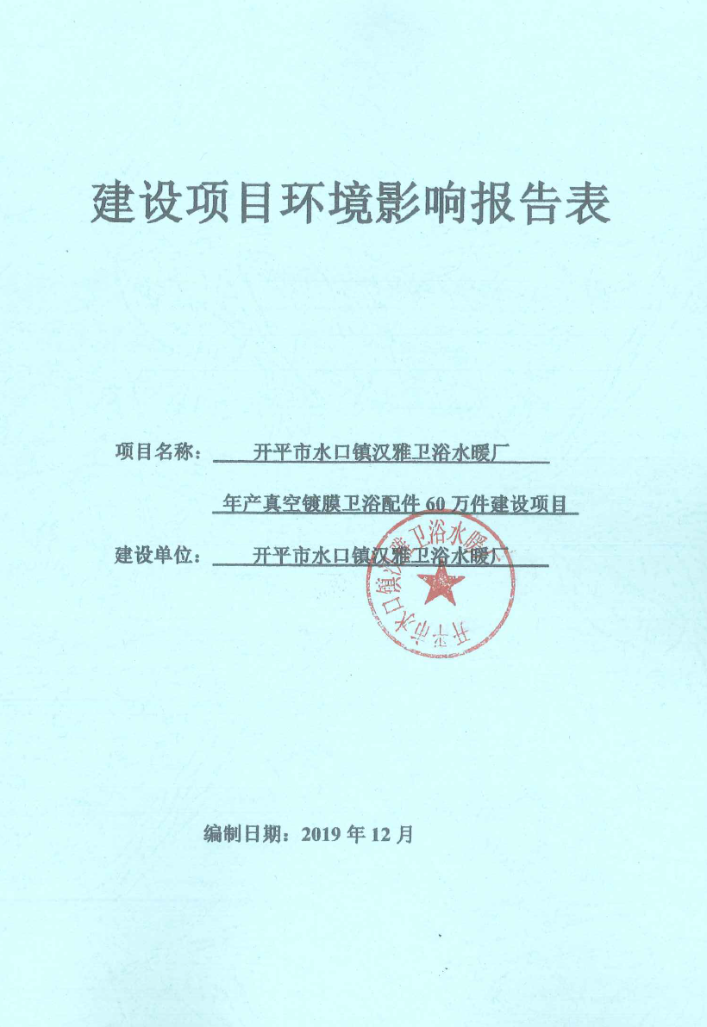

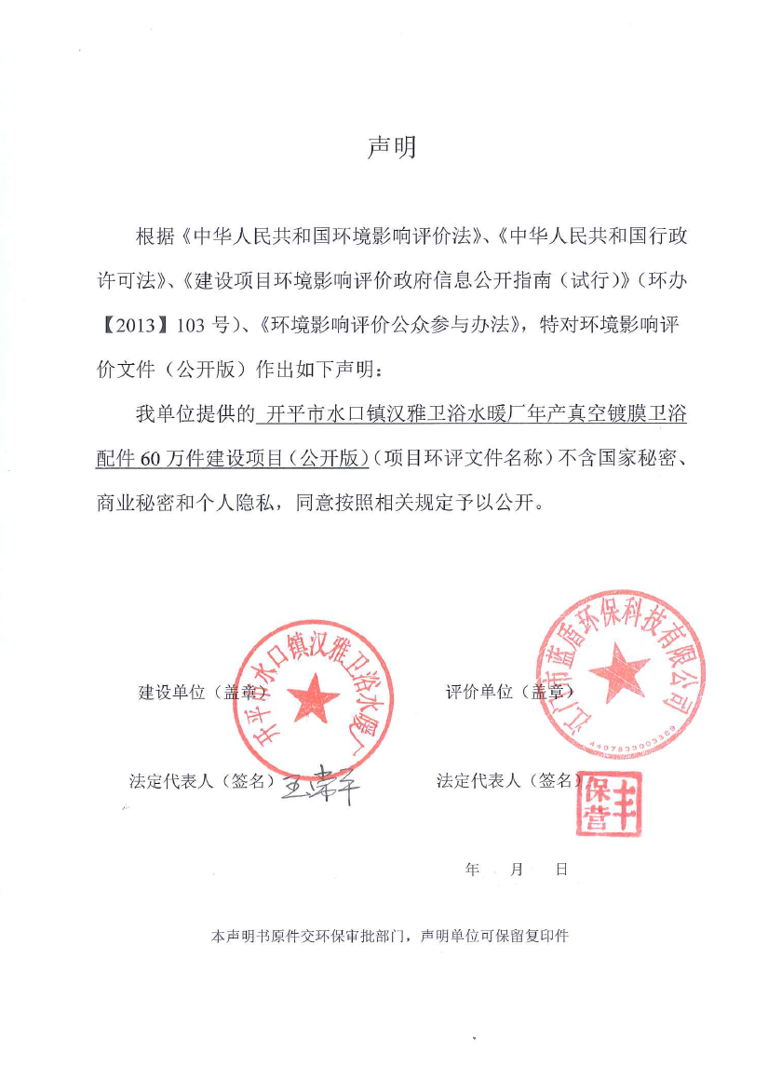
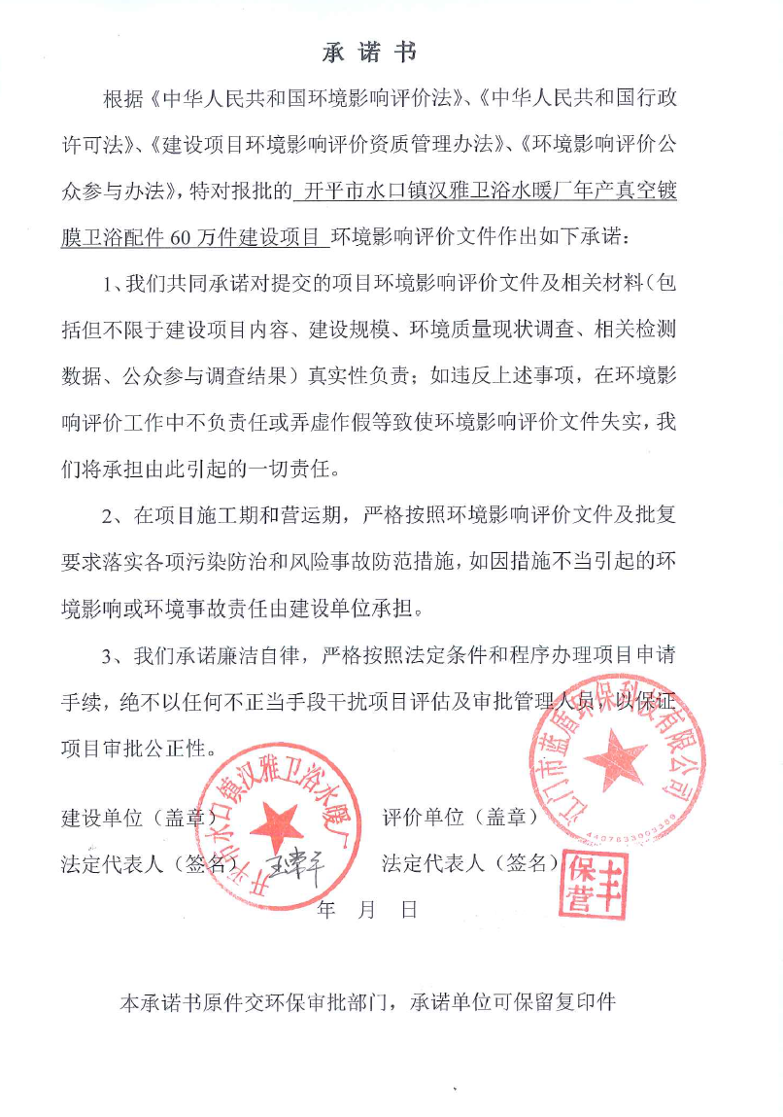
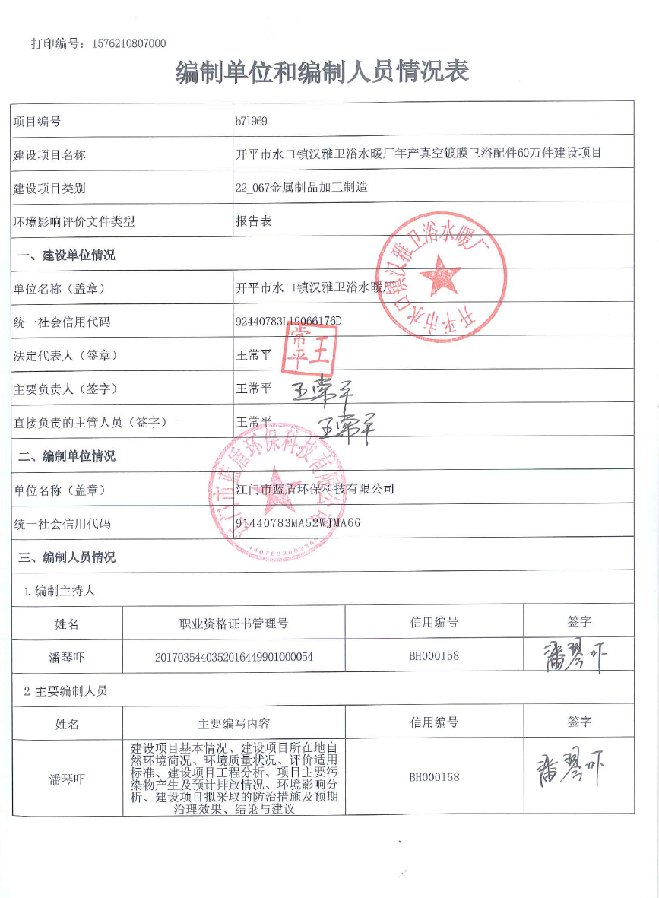
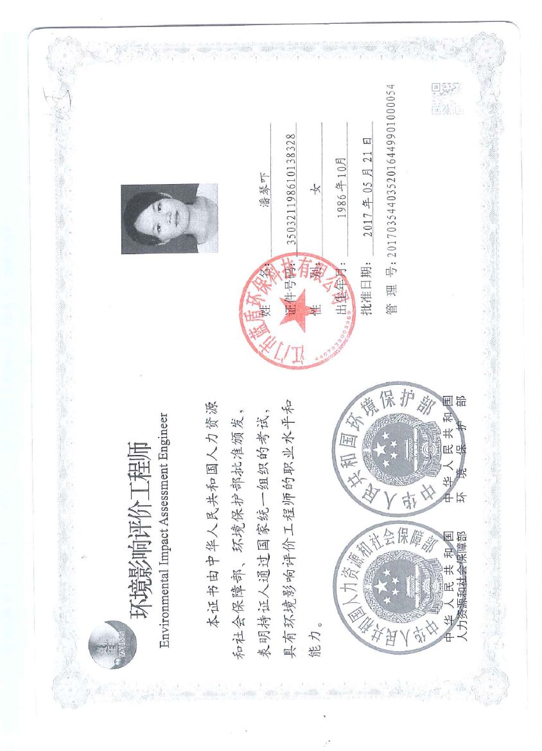
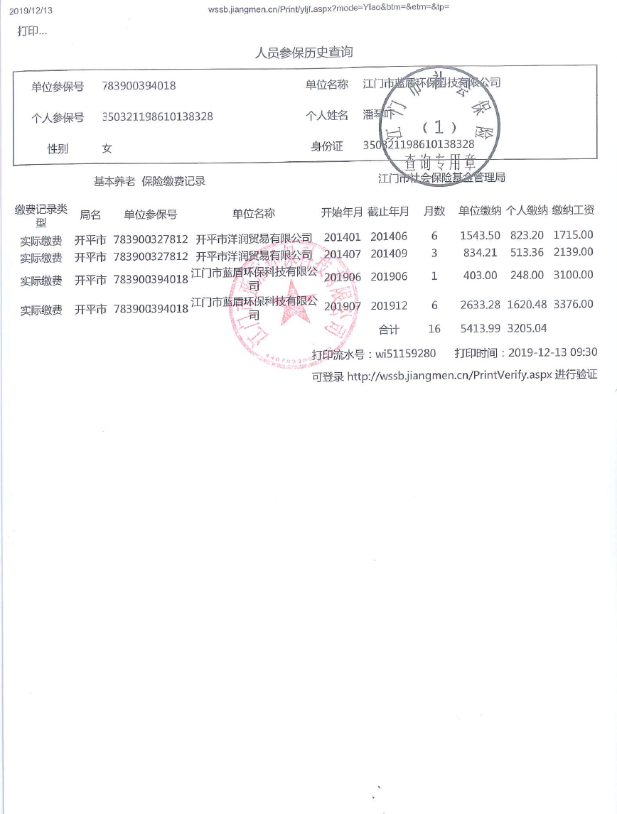
《建设项目环境影响报告表》编制说明
《建设项目环境影响报告表》由具有从事环境影响评价工作资质的单位编制。
- 项目名称——指项目立项批复时的名称，应不超过 30 个字（两个英文字段作一个汉字）。
- 建设地点——指项目所在地详细地址，公路、铁路应填写起止地点。
- 行业类别——按国标填写。
- 总投资——指项目投资总额。
- 主要环境保护目标——指项目周围一定范围内集中居民住宅区、学校、医院、保护文物、风景名胜区、水源地和生态敏感点等，应尽可能给出保护目标、性质、规模和距厂界距离等。
- 结论与建议——给出本项目清洁生产、达标排放和总量控制的分析结论，确定污染防治措施的有效性，说明本项目对环境造成的影响，给出建设项目环境可行性的明确结论。同时提出减少环境影响的其他建议。
- 预审意见——由行业主管部门填写答复意见，无主管部门项目可不填。
- 审批意见——由负责审批该项目的环境保护行政主管部门批复。

目录
1、建设项目基本情况 1
2、建设项目所在地自然环境简况 10
3、环境质量状况 13
4、评价适用标准 22
5、建设项目工程分析 27
6、项目主要污染物产生及预计排放情况 37
7、环境影响分析 38
8、建设项目拟采取的防治措施及预期治理效果 57
9、结论与建议 58
附图：
附图1：本项目地理位置图；
附图2：开平市主体功能区划图；
附图3：本项目平面布置图；
附图4：开平市地表水环境功能区划图；
附图5：环境空气质量监测点布置图；
附图6：开平市大气环境功能区划图；
附图7：开平市声环境功能区划图；
附图8：项目周围敏感点分布图；
附图9：项目四至图；
附图10：本项目噪声监测点布置图；
附图11：本项目用地范围内地面硬化现状；
附图12：本项目附近土地利用现状图。
附件：
附件1：环评委托书；
附件2：营业执照；
附件3：法人身份证复印件；
附件4：租赁合同；
附件5：土地证；
附件6：《开平市水口镇永盛卫浴有限公司 检测报告》（报告编号：DL-19-0830-Q26）；
附件7：《开平市水口镇永晖水暖配件加工厂 监测报告》（报告编号：SFQY2019093049）；
附件8：本项目噪声监测报告；
附件9：大气环境影响分析AERSCREEN估算模型估算结果；
附件10：生活污水接纳证明；
附件11：大气环境影响评价自查表；
附件12：地表水环境影响评价自查表；
附件13：环境风险评价自查表；
附件14：土壤环境影响评价自查表；
附件15：环评编制单位营业执照；
附件16：不予行政许可决定书；
附件17：广东省生态环境厅对《关于土壤监测问题》的回复；
附件18：本项目污水处理站调节池中水质监测报告。
附表：
建设项目环评审批基础信息表。

1、建设项目基本情况
项 目 名 称 | 开平市水口镇汉雅卫浴水暖厂年产真空镀膜卫浴配件60万件建设项目
建 设 单 位 | 开平市水口镇汉雅卫浴水暖厂
法 人 代 表 | 王*平 |  | 联 系 人 | 王*平
通 讯 地 址 | 开平市水口镇嘉兴北路211号第二幢之二
联 系 电 话 | 139****0958 | 传 真 |  |  | 邮政编码 | 529321
建 设 地 点 | 开平市水口镇嘉兴北路211号第二幢之二  （坐标：112.785432°E，22.467691°N）
立项审批部门 | 开平市发展和改革局 |  | 批准文号 | 2019-440783-33-03-019625
建 设 性 质 | 新建 |  | 行业类别  及代码 | C3383金属制卫生器具制造
占 地 面 积  (平方米) | 800 |  | 绿化面积  （平方米） | 0
总 投 资  （万元） | 150 | 其中：环保投资（万元） | 29 | 环保投资占总投资比例 |  | 19.3%
评 价 经 费  （万元） |  | 预期投产日期 |  | 已投产
工程内容及规模：
一、项目概况
开平市水口镇汉雅卫浴水暖厂位于开平市水口镇嘉兴北路211号第二幢之二（坐标：112.785432°E，22.467691°N），见附图1。占地面积为800m²，建筑面积为920m²，总投资150万元，主要从事对卫浴配件的真空镀膜加工，年产PVC真空镀膜卫浴配件60万件。
根据《中华人民共和国环境影响评价法》、《建设项目环境保护管理条例》的规定和要求，一切可能对环境产生影响的新建、扩建或改建项目必须实行环境影响评价。根据《建设项目环境影响评价分类管理名录》（2017年本）及《国家环保部《建设项目环境影响评价分类管理名录》（2017年本）及生态环境部部令第1号“关于修改《建设项目环境影响评价分类管理名录》部分内容的决定”（2018年4月28日）的规定和要求，确定本项目属于“二十二、金属制品业：67金属制品加工制造”中的“其他（仅切割组装除外）”类别，应编制环境影响报告表，为此，开平市水口镇汉雅卫浴水暖厂委托江门市蓝盾环保科技有限公司对该项目进行环境影响评价工作（委托书详见附件1），在接到任务后，评价单位组织有关环评技术人员赴现场进行考查、收集有关资料，按照环境影响评价技术导则的要求，并结合本项目的特点，编制了《开平市水口镇汉雅卫浴水暖厂年产真空镀膜卫浴配件60万件建设项目环境影响报告表》，供建设单位上报环境保护主管部门审查。
二、项目组成及主要建设内容
项目占地面积为800m²，租赁现有1栋厂房（建筑面积为920m²），包括主体工程、辅助工程、储运工程、公用工程、环保工程等。其中主体工程为厂房，辅助工程为办公室、宿舍、食堂，储运工程包括仓库（位于厂房内）和运输，公用工程包括供水设施、供电设施，环保工程包括隔油化粪池、废水处理设施，厂房内平面布置见附图3。本项目厂房已建成，不存在施工期污染。
表1-1 项目主要技术指标一览表
项目名称 |  | 单位 | 基底面积 | 建筑面积 | 备注
1 | 厂房 | m² | 800 | 920 | 其中：办公室占地面积约120m²（其二层为宿舍），食堂面积约30m²，仓库约150m²，其余为生产区域（约500m²），包括清洗区、精细区、PVD机区、组装区、包装区等。
合计 |  | m² | 800 | 920 | /
项目主要工程组成如下表1-2所示。
表1-2 项目主要工程组成
工程类别 | 主要内容 |  | 备注
主体工程 | 厂房 |  | 清洗区、精细区、PVD机区、组装区、包装区等
辅助工程 | 办公室 |  | 用于行政办公
辅助工程 | 宿舍 |  | 员工住宿，位于办公室二层
辅助工程 | 食堂 |  | 员工吃饭
储运工程 | 仓库 |  | 用于贮存原辅料、成品，位于厂房内
储运工程 | 运输 |  | 厂外的原材料和成品主要由货车运输；厂内的原材料从仓库到车间主要依靠人力进行运输
公用工程 | 给水系统 |  | 市政管网供给：2588.4m³/a
公用工程 | 供电系统 |  | 市政供电系统供给：年用电量1.8万度/年
环保工程 | 废水 | 生活污水 | 经项目区内隔油池、化粪池预处理后排入市政污水管网
环保工程 | 废水 | 清洗废水、纯水制备浓水 | 经污水处理站处理后循环使用；污水处理站处理能力为10t/d，处理工艺采用“混凝沉淀+气浮+一体化设备（A/O）”
环保工程 | 废水 | 冷却废水 | 循环使用，定期排放少量委托有资质单位处理
环保工程 | 废气 | 喷砂粉尘 | 自带滤芯除尘器处理后无组织排放
环保工程 | 废气 | 食堂油烟 | 高效油烟净化装置处理后经1个排气筒排放
环保工程 | 噪声处理 |  | 减震、厂房隔声
环保工程 | 固废 | 生活垃圾 | 收集，每天由环卫部门清运
环保工程 | 固废 | 一般固废 | 废棉布交由环卫部门清运；废钛靶、废包装、收尘灰分类收集分别交由废品回收商处理
环保工程 | 固废 | 危险废物 | 危废暂存间暂存，定期委托有危废处理资质单位处理
三、产品名称和产品产量
项目产品方案见表1-3。
表1-3 项目产品方案一栏表
序号 | 产品名称 | 产品年产量
1 | 五金卫浴PVD真空镀膜加工 | 60万件
四、主要生产设备
项目主要生产设备见表1-4。
表1-4 项目主要生产设备表
序号 | 设备名称 | 数量 | 使用工序
1 | 超声波清洗线 | 1条 | 清洗产品，共设置12个水槽：2个除油槽、3个除蜡槽、2个水洗槽和5个纯水洗槽；每个水槽有效容积均为0.7m³
2 | 烤箱 | 1台 | 烘烤
3 | PVD真空镀膜设备 | 5台 | PVD真空镀
4 | 喷砂机 | 1台 | 设备维护
5 | 冷却塔 | 3台 | 真空镀冷却
6 | 储气罐 | 14个 | 储存氮气、氩气、乙炔
7 | 空压机 | 2台 | /
8 | 纯水机（2t/h） | 1台 | 制备纯水
五、主要原辅材料及能耗情况
项目主要原辅材料见表1-5。
表1-5 主要原辅材料消耗情况
序号 | 原辅料名称 | 年用量 | 最大储存量 | 包装方式 | 储存位置 | 来源
1 | 钛靶 | 200个（5t） | 50个（1.25t） | 木箱 | 仓库 | 外购
2 | 除油粉 | 1.25t/a | 125kg | 袋装 | 仓库 | 外购
3 | 除蜡水 | 150kg/a | 25kg | 桶装 | 仓库 | 外购
4 | 工业酒精（98%） | 80kg/a | 100kg | 桶装 | 仓库 | 外购
5 | 滑石粉 | 100kg/a | 10kg | 袋装 | 仓库 | 外购
6 | 石英砂 | 15kg/a | 25kg | 袋装 | 仓库 | 外购
7 | 五金卫浴件 | 60万件 | 2万件 | 裸装 | 仓库 | 承接
8 | 氩气 | 0.13t | 0.065t | 储气罐 | PVD机旁 | 外购
9 | 氮气 | 0.13t | 0.065t | 储气罐 | PVD机旁 | 外购
10 | 乙炔 | 0.13t | 0.065t | 储气罐 | PVD机旁 | 外购
主要原辅料理化性质及危害特性：
除油粉：采用多种高效表面活性剂、去污剂、渗透剂、助洗剂等精制而成，具有良好的润湿，增溶，去油能力。
除蜡水：除蜡水是一种水基的以活性物为主，金属缓蚀剂，助剂为辅以对金属有缓蚀效果的组分以及溶剂等的多功能清洗剂，具有对蜡质污垢的乳化能力以及对油污的清洗力。具有除蜡彻底，除油干净，对工件无腐蚀，清洗后不变色、不氧化生锈的功能。
酒精：乙醇（ethanol），有机化合物，分子式C₂H₆O，结构简式C₂H₅OH，俗称酒精，是最常见的一元醇。乙醇在常温常压下是一种易燃、易挥发的无色透明液体，低毒性，纯液体不可直接饮用；具有特殊香味，并略带刺激；微甘，并伴有刺激的辛辣滋味。易燃，其蒸气能与空气形成爆炸性混合物，能与水以任意比互溶。能与氯仿、乙醚、甲醇、丙酮和其他多数有机溶剂混溶，相对密度（d15.56）0.816。乙醇的用途很广，可用乙醇制造醋酸、饮料、香精、染料、燃料等。
滑石粉：硅酸镁盐类矿物滑石族滑石，主要成分为含水硅酸镁，经粉碎后，用盐酸处理，水洗，干燥而成。常用于塑料类、纸类产品的填料，橡胶填料和橡胶制品防黏剂，高级油漆涂料等。本项目用滑石粉和酒精对工件表面进行擦拭，可起到增强表面色泽度和部分保护作用。
石英砂：石英砂是石英石经破碎加工而成的石英颗粒。石英石是一种非金属矿物质，是一种坚硬、耐磨、化学性能稳定的硅酸盐矿物。石英砂的颜色为乳白色、或无色半透明状，莫氏硬度7。石英砂是重要的工业矿物原料，非化学危险品，广泛用于玻璃、铸造、陶瓷及防火材料、冶炼硅铁、冶金熔剂、冶金、建筑、化工、塑料、橡胶、磨料，滤料等工业。本项目用于作为喷砂材料。
氩气：分子式Ar，分子量39.95，无色无臭的惰性气体；蒸气压202.64kPa（-179℃）；熔点-189.2℃；沸点-185.7℃；溶解性：微溶于水；密度：相对密度（水=1）1.40（-186℃）；相对密度（空气=1）1.38；稳定性：稳定；危险标记 5（不燃气体）；主要用途：用于灯泡充气和对不锈钢、镁、铝等的电弧焊接，即“氩弧焊”。
氮气：化学式为N₂，通常状况下是一种无色无味的气体，而且一般氮气比空气密度小。氮气占大气总量的78.08%（体积分数），是空气的主要成分之一。在标准大气压下，氮气冷却至-195.8℃时，变成无色的液体，冷却至-209.8℃时，液态氮变成雪状的固体。氮气的化学性质不活泼，常温下很难跟其他物质发生反应，所以常被用来制作防腐剂。但在高温、高能量条件下可与某些物质发生化学变化，用来制取对人类有用的新物质。
乙炔：分子式C₂H₂，俗称风煤和电石气，是炔烃化合物系列中体积最小的一员，主要作工业用途，特别是烧焊金属方面。乙炔在室温下是一种无色、极易燃的气体。纯乙炔是无臭的，但工业用乙炔由于含有硫化氢、磷化氢等杂质，而有一股大蒜的气味。
本项目能耗情况如下表1-6。
表1-6 水电能耗情况
序号 | 名称 | 年用量
1 | 电 | 1.8万度
2 | 水 | 2588.4m³/a
六、劳动定员及工作制度
（一）工作制度：年工作300天，每天工作1班，每班工作9小时；
（二）劳动定员：本项目共有职工32人，其中20人在厂内吃饭，10人在厂内住宿。
七、公用工程
（一）给水
①生活用水：项目用水主要为员工日常生活用水，共有员工32人，10人在厂内住宿。项目在班员工生活用水量参考《广东省用水定额》（DB44/T1461-2014）机关事业单位用水定额为40升/人·日，住宿员工生活用水量参考《广东省用水定额》（DB44/T1461-2014）中小城镇居民生活用水定额为155升/人·日，则项目生活用水总量为2.43m³/d（729m³/a）。
②清洗用水：根据表5-1，本项目清洗工序需要新鲜水量平均为1.878m³/d（即563.4m³/a），需要纯水平均1.4m³/d（即420m³/a）。
③制备纯水：清洗工序需用纯水1.4m³/d（即420m³/a），设置1台纯水机，自来水制备纯化水的合格率为75%。则纯水制备需要1.867m³/d（560m³/a）新鲜水，产生0.467m³/d（140m³/a）纯水制备浓水。
④冷却水：项目真空镀工序配3台冷却水池作为辅助设备。项目使用3台10m³/h冷却塔，冷却用水循环利用。根据《工业循环冷却水处理设计规范》（GB50050-2007）说明，冷却水系统蒸发水量约占循环水量的2%。生产时间约9h/d，年工作日300天，冷却循环水量为270m³/d（81000m³/a），则蒸发水量5.4m³/d（1620m³/a）。考虑到循环水盐分增加，需定期排水6m³/a。则新鲜水/中水补充量为5.42m³/d（1626m³/a）。
（二）排水
厂区排水为雨污分流制，厂区雨水由道路雨水口收集后汇入雨水管道，并自流排入周边河涌，最终汇入潭江。
①生活污水按用水量的90%计算，则排放生活污水2.187m³/d(656.1m³/a)，属于水口镇污水处理厂集水范围，生活污水经隔油化粪池预处理达到广东省《水污染物排放限值》 (DB44/26-2001) 第二时段三级标准和《污水排入城镇下水道水质标准》（GB/T31962-2015）B等级中较严者后，排至市政污水管网，纳入水口镇污水处理厂处理。
②清洗废水：根据表5-1，本项目清洗废水产生量平均2.5m³/d（即750m³/a），经废水处理设施处理达到《城市污水再生利用 工业用水水质》（GB/T19923-2005）中的敞开式循环冷却水系统补充水后，回用于循环冷却水补水。
③纯水制备浓水：本项目制备纯水1.4m³/d（即420m³/a），需要1.867m³/d（560m³/a）新鲜水，产生0.467m³/d（140m³/a）浓水，主要污染物为盐类（溶解性总固体），排入污水处理站一同处理后回用于循环冷却水补水。
④冷却废水：冷却用水循环利用。考虑到废水循环使用导致盐分增加，因此需每半年排出少量废水（约为3m³/次），则定期排水量为6m³/a，此部分废水外运委托有资质单位处理。
新鲜水
2588.4
冷却塔
除油、除蜡、水洗
纯水机
纯水洗
废水处理设施
563.4
420
480
270
750
中水890
736
79374
1620
560
140
83.4
150
员工生活
729
隔油化粪池
656.1
72.9
水口镇污水处理厂
656.1

委托有资质单位处理
6
图1-1 项目水平衡图（m³/a）
八、与法律法规、政策、规划和规划环评的相符性
（1）产业政策符合性
按照《国民经济行业类别》（GB/T4754-2017）中的规定，本项目的行业类别及代码为 C 制造业—3383金属制卫生器具制造，不属于《产业结构调整指导目录（2019年本）》和《关于发布珠江三角洲地区产业结构调整优化和产业导向目录的通知》（粤经函[2011]891号）的限制类和淘汰类；不属于《广东省进一步加强淘汰落后产能工作实施方案》中的重点淘汰类和重点整治类；不属于《市场准入负面清单（2018年版）》（发改经体[2018]1892号）中的禁止事项。因此本项目的建设符合国家和地方相关产业政策。
（2）选址可行性分析
根据建设单位提供的租赁合同及土地证，见附件4和附件5，项目所在地的规划用途为工业用地。项目用地不属于基本农田保护区、林地保护区、重点生态保护区和风景名胜区。因此，本项目用地符合规划部门的要求，用地合法。
（3）环境功能符合性分析
项目位于水口镇污水处理厂的纳污范围，生活污水间接排放入污水厂东面河涌，汇入潭江，根据《广东省地表水环境功能区划》（粤环[2011]14号），潭江（沙冈区金山管区到大泽下）现状水质功能为饮工农渔，水质目标为Ⅱ类水环境功能区，执行《地表水环境质量标准》（GB3838-2002）中的Ⅱ类标准；污水处理厂东面河涌（即污水处理厂纳污河涌）执行《地表水环境质量标准》（GB3838-2002）中的Ⅲ类标准。根据《江门市环境保护规划（2006-2020）》，项目所在地属《环境空气质量标准》（GB3095-2012）及其修改单（2018年）中的二类功能区，开平市大气环境功能区划图见附图6。根据开平市声环境功能区划图（附图7），项目四周边界属于3类声环境功能区。项目所在区域不属于废水、废气禁排区域，选址可符合环境功能区划要求。
因此，项目建设符合产业政策，选址符合相关规划要求，是合理合法的。
（4）平面布置合理性分析
根据功能不同，将厂房划分三个区域，分别为生产区、生活办公区和仓库。项目西侧设置办公室和食堂，大门位于厂房南侧，进大门口为仓库，东侧为厂房内办公区，根据生产工艺在厂房生产区布置清洗区、精细区、PVD机区（真空镀）、组装区和包装区等，平面布置图见附图3。路线合理、物流通畅，并且充分利用有限土地资源，因此本项目平面布置合理。
与本项目有关的原有污染情况及主要环境问题：
项目选址于开平市水口镇嘉兴北路211号第二幢之二（坐标：112.785432°E，22.467691°N）。本项目东南面为不锈钢卫浴厂；西南面为沿街商铺；西北面和东北面为厂房。项目四至情况见图1-2和附图9。
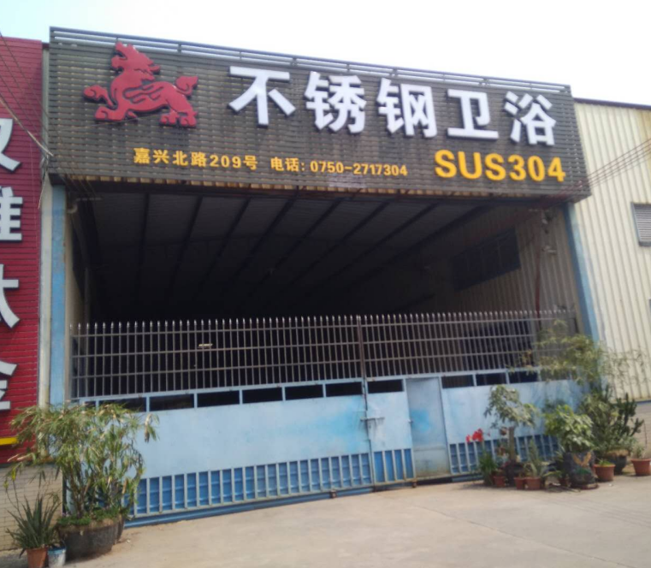 | 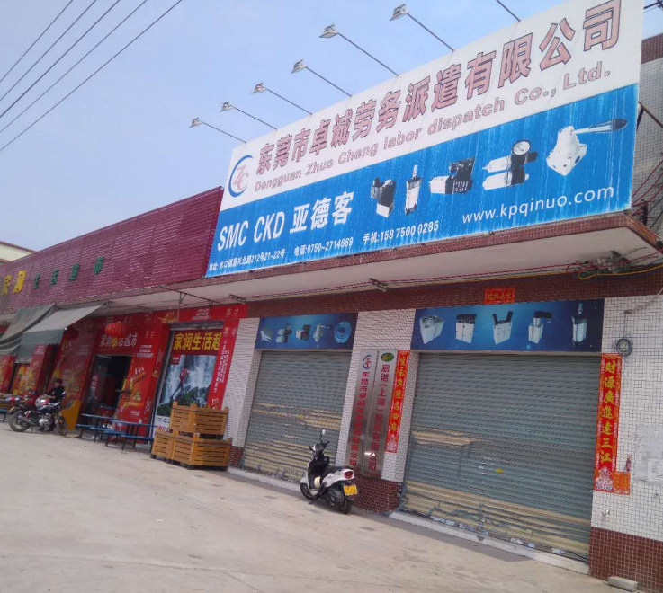
东南面：不锈钢卫浴厂 | 西南面：沿街商铺
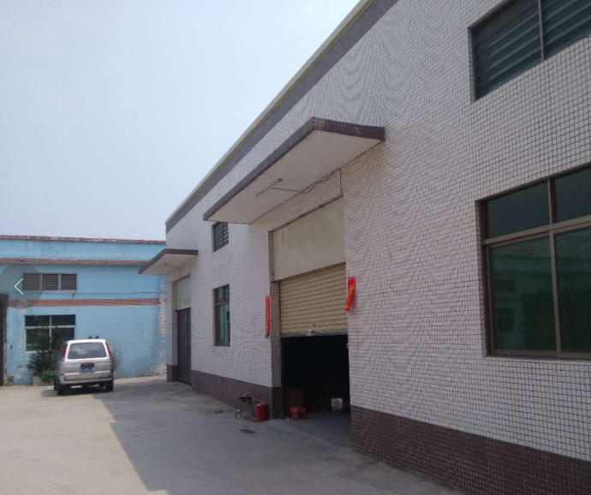
西北面和东北面：厂房
图1-2 项目四至照片
从现场勘查可知，本项目周边主要环境问题为周边工厂产生的废水、废气、固废、噪声等，以及项目周边道路产生的交通尾气及噪声。
但从环境现状监测结果可见，项目所在地声环境质量现状均良好，说明所在区域环境质量较好。根据江门市生态环境局发布的《2018年11月江门市江河水水质月报》，潭江干流牛湾（退潮）断面地表水水质未能达到《地表水环境质量标准》（GB3838-2002）中的III类标准，主要超标项目为溶解氧，该断面位于污水处理厂下游约6.2km处，说明本项目附近地表水环境质量状况为不达标，为了改善潭江水环境，开平市已加快周边污水处理厂的建设，以及对潭江流域排水企业实行监管，将会有利于潭江水环境治理和改善，有效削减区域的水污染物。根据《2018年江门市环境质量状况 (公报) 》，开平市环境空气质量中SO₂、NO₂、PM₁₀和PM_{2.5}浓度均符合年均值标准，CO的第95百分位浓度都符合日均值标准，而O₃的第90百分位浓度的统计值不能达标，说明开平市属于不达标区，主要污染物来自O₃，环境空气质量一般，为切实改善开平市环境空气质量，大气污染防治强化措施主要有工业源治理、移动源治理、面源治理、加强监管执法、污染天气应对和保障措施，预计“到2020年，主要污染物排放持续下降，环境空气质量持续改善，全面稳定达到国家空气质量二级标准”。

2、建设项目所在地自然环境简况
自然环境简况（地形、地貌、地质、气候、水文、植被、生物多样性等）：
一、地理位置
本项目选址于开平市水口镇嘉兴北路211号第二幢之二（坐标：112.785432°E，22.467691°N）。
开平市位于广东省中南部，N22.447878°，E112.785661°，东北连新会，正北靠鹤山，东南近台山，西南接恩平，西北邻新兴。濒临南海，靠近港澳，东北距江门市区 46 km，距广州 110km，北扼鹤山之冲，西接恩平之咽，东南有新会为藩篱，西南以台山为屏障。位于江门五邑中心，地理位置优越。全市总面积 1659 平方公里。1649 年建县，1993 年 1 月 5 日撤县设市，1995 年被国家定为二类市。现辖 13 个镇和三埠、长沙 2 个办事处以及 1 个省示范性产业转移工业园。
水口镇地处珠江三角洲、潭江北岸平原区，位于广东省开平市东郊，距三埠市区 10 公里，总面积 33.1 平方公里，水口镇地理环境优越，水陆交通方便，是台山、新会、鹤山、开平的交汇处，设有对外开放口岸，325 国道、佛开高速公路、开阳高速公路、江开公路贯通全境，东通香港、澳门和广州、深圳、珠海，西至湛江、海南岛。
二、地质地貌
开平市地势自南、北两面向潭江河谷倾斜，东、中部地势低。南部、北部多低山丘陵，西北部的天露山海拔 1250 米，是江门五邑最高峰；东部、中部多丘陵平原，大部分在海拔50 米以下，海拔较的有梁金山（456 米）、百立山（394 米）。主要山脉有天露山、梁金山、百立山、罗汉山等。主要矿藏有煤、铁、钨、铜、石英石等。地势自南北两面向潭江河各地带倾斜，海拔 50 米以下的平原面积占全市面积的 69%，丘陵面积占 29%，山地面积占 2%。
开平市的地质大部分为花岗岩和沙页岩结构。有两条断裂带横贯域内。一条是海陵断裂带，南起阳江市南部沿海，经恩平市大槐、恩城、沙湖进入域内马冈、苍城、大罗村，再过鹤山、花县、河源、和平至江西龙南县；另一条是金鸡至鹤城断裂带（属活性断裂带），南起台山市挪扶，经域内金鸡墟、瓦片坑、蚬冈、赤坎、交流渡、梁金山、月山至鹤城。两条断裂带把市域划分为南、北、中三块。
三、气候气象
开平市地处北回归线以南，属南亚热带海洋性季风气候，濒临南海，有海洋风调节，常年气候温和湿润，日照充分，雨量充沛。全年主导风向为东北风，其中 6～8月份以偏南风为主。全年 80%以上的降水出现在4～9月，7～9月是台风活动的频发期。根据开平市气象部门1997～2016年的气象观测资料统计，全年主导风向为东北风，开平市 1997～2016年气象要素统计见表 2-1。
表2-1 开平市1997-2016年的气象要素统计表
序号 | 气象要素 | 单位 | 平均（极值）
1 | 年平均气压 | hPa | 1010.2
2 | 年平均温度 | ℃ | 23.0
3 | 极端最高气温 | ℃ | 39.4
4 | 极端最低气温 | ℃ | 1.50
5 | 年平均相对湿度 | ％ | 77
6 | 全年降雨量 | mm | 1844.7
7 | 最大日降水量 | mm | 287.0
8 | 雨日 | day | 142
9 | 年平均风速 | m/s | 1.9
10 | 最大风速 | m/s | 24.8
11 | 年日照时数 | hPa | 1696.8
12 | 年蒸发量 | mm | 1721.6
13 | 最近五年平均风速 | m/s | 1.9
四、水文水系特征
开平市内主要水系为潭江。潭江是珠三角水系的Ⅰ级支流，主流发源于阳江市阳东县牛围岭，与莲塘水汇合入境，经百合、三埠、水口入新会市境，直泻珠江三角河口区，向崖门奔注南海。潭江全长248km，流域面积5068km²；在开平境内河长56km，流域面积1580km²，全河平均坡降为0.45％。上游多高山峻岭，坡急流，山林较茂密，植被较好；中下游地势较为平坦开阔，坡度平缓，河道较为弯曲，低水时河沿沙洲毕露，从赤坎到三埠，比较大的江心洲有河南洲、羊咩洲、滘堤洲、祥龙洲、海心洲、长沙洲、沙皇洲等。
潭江常年受潮汐影响，属弱径流强潮流的河道。据长沙、石咀、三江口、黄冲四水位站资料统计分析，潭江潮汐作用较强，而径流影响亦不可忽略。四站历年平均潮差依次为，涨潮：2.96m、3.09m、2.94m、2.59m，落潮：2.76m、2.88m、2.85m、2.75m，上游大于下游。潭江地处暴雨区，汛期洪水峰高量大；枯水期则因径流量不大，河床逐年淤积，通航能力较差。三埠镇以下可通航 600吨的机动船，可直通广州、江门、香港和澳门。潭江干流水位变幅一般在2米到9米之间。据潢步水文站1956年到1959年实测资料统计，多年平均年径流量为21.29亿m³，最大洪峰流量2870m³/s（1968年5月）。最小枯水流量为0.003m³/s（1960年3月），多年平均含沙量0.108kg/m³，多年平均悬移质输沙量23万吨，多年平均枯水量4.37m³/s，最高水位9.88m，最低水量0.95m。
开平境内潭江的主要支流包括镇海水、新昌水、新桥水、公益水、白沙水和蚬岗水等。
五、植被
据现场调查，项目所在地厂房已建成，地表植被为人工种植风景树。地表植被项目周围区域树种多为人工种植风景树为主。区域未发现重点保护的野生植物种类和古树名木。
六、矿产资源
开平市矿产资源丰富，矿产资源已探明和开采的有铁、锰、铜、锡、金、铀、煤、独居石、耐火石、钾长石等33种。生物资源种类繁多。植物方面有种子植物和蕨类植物，主要代表科有壳斗科、山茶科、木兰科、樟科、桑科、蝶形花科、梧桐科、苏木科、桃金娘科、山龙眼科和芭蕉科等。动物方面主要是鸟、鱼、虫、兽。常见的珍稀动物有穿山甲、大头龟、果子狸、猴面鹰。较多的野生动物有山猪、石蛤、鳖、蛇、鹧鸪、坑螺等。
七、土地土壤资源
开平市土壤分为6个土类、10个亚类、27个土属、59个土种。成土母质分布错综复杂，潭江及其支流沿岸是河流冲积物，而丘陵区成土母质则是岩石风化物的残积、坡积、洪积或宽谷冲积物。母质以水成岩、变质岩居多，火成岩较少。不同类型成土母质发育的土壤，性质上有很大的差异，河流冲积物发育的土壤飞丽较高，宽谷、峡谷冲积则次之，山坡残积、坡积较差，粗晶花岗岩发育的土壤砂粒粗。有花岗岩母质发育的土壤主要分布在百合、苍城、赤水、金鸡、沙塘、塘口、蚬岗和月山等镇，水稻土则主要分布在潭江沿岸的平原地带。区内雨水调匀，春旱不多；而雨季和台风带来的暴雨，容易造成冲刷和洪涝，造成上游山地丘陵区易产生水土流失，下游受浸。

3、环境质量状况
建设项目所在地区域环境质量现状及主要环境问题（环境空气、地面水、地下水、声环境、生态环境等）
本项目所在区域环境功能属性见表3-1。
表3-1 建设项目环境功能属性一览表
编号 | 环境功能区 | 属性
1 | 地表水环境功能区 | 根据《广东省地表水环境功能区划》（粤环[2011]14号），潭江（沙冈区金山管区到大泽下）现状水质功能为饮工农渔，水质目标为Ⅱ类水环境功能区，执行《地表水环境质量标准》（GB3838-2002）中的Ⅱ类标准；水口镇污水处理厂东面河涌（即污水处理厂纳污河涌）执行《地表水环境质量标准》（GB3838-2002）中的Ⅲ类标准
2 | 环境空气质量功能区 | 根据《江门市环境保护规划（2006-2020）》，项目所在地属环境空气质量二类功能区，执行《环境空气质量标准》（GB3095-2012）及其修改单（2018年）中的二级标准
3 | 声环境功能区 | 根据开平市声环境功能区划图（附图7），本项目四周边界属于3类声环境功能区，执行《声环境质量标准》（GB3096-2008）3类标准
4 | 土壤环境功能区 | 本项目所在地为工业用地，属于第二类用地，执行《土壤环境质量 建设用地土壤污染风险管控标准（试行）》（GB36600-2018） 中的第二类用地土壤污染风险筛选值
5 | 是否基本农田保护区 | 否
6 | 是否饮用水源保护区 | 否
7 | 是否自然保护区、风景名胜区 | 否
8 | 是否重点流域、重点湖泊 | 否
9 | 是否水土流失重点防治区 | 否
10 | 是否珍稀动植物栖息地 | 否
11 | 是否两控区 | 是（酸雨控制区）
12 | 是否森林公园、地质公园 | 否
13 | 是否污水处理厂集水范围 | 是，属水口镇污水处理厂纳污范围
根据《环境影响评价技术导则 地下水环境》（HJ610-2016）附录A地下水环境影响评价行业分类表，本项目属于“53、金属制品加工制造”中的报告表类别，对应的是Ⅳ类项目，不开展地下水环境影响评价。
1、地表水环境质量状况：
项目所在地属水口镇污水处理厂纳污范围，生活污水间接排放入东侧河涌，该河涌最终进入潭江。污水处理厂东面河涌执行《地表水环境质量标准》（GB3838-2002）中的Ⅲ类标准，根据《广东省地表水环境功能区划》（粤环[2011]14号），潭江（沙冈区金山管区到大泽下）现状水质功能为饮工农渔，水质目标为Ⅱ类水环境功能区，执行《地表水环境质量标准》（GB3838-2002）中的Ⅱ类标准。开平市地表水环境功能区划图见附图4。
根据江门市生态环境局发布的《2018年11月江门市江河水水质月报》，网址为http://www.jiangmen.gov.cn/szdwzt/sthjj/hjzl/jhszyb/201812/t20181220_1782824.html，潭江干流牛湾（退潮）断面地表水水质未能达到《地表水环境质量标准》（GB3838-2002）中的III类标准，主要超标项目为溶解氧，该断面位于污水处理厂下游约6.2km处，说明本项目附近地表水环境质量状况为不达标。
根据《江门市未达标水体达标方案》，潭江流域的污染源主要为农业畜禽养殖污染源，其次是生活污染源，而工业污染源占比并不高；因此江门市根据其污染特点提出对潭江流域的蓄禽养殖、生活污染源、工业源等进行大力整治，以此减少污染物入河量，达到削减量目标要求；预计到2020年潭江流域距离本项目最近的牛湾断面，可以达到《地表水环境质量标准》（GB3838-2002）Ⅱ类标准。
2、环境空气质量状况：
根据《江门市环境保护规划（2006-2020）》，项目所在地属环境空气质量二类区域，执行《环境空气质量标准》（GB3095-2012）中的二级标准，开平市大气环境功能区划图见附图6。
根据《2018年江门市环境质量状况(公报)》，网址为http://www.jiangmen.gov.cn/szdwzt/sthjj/hjzl/ndhjzkgb/201903/t20190306_1841107.html，2018年度开平市空气质量状况见表3-2。
表3-2 2018年度开平市环境空气质量状况
年度 | 污染物浓度（ug/m³） |  |  |  |  |  | 优良天数比例 | 综合指数
年度 | SO₂ | NO₂ | PM₁₀ | CO | O_{3-8H} | PM_{2.5} | 优良天数比例 | 综合指数
2018 | 11 | 25 | 56 | 1.2 | 169 | 30 | 87.3% | 3.82
注：除CO浓度单位为毫克/立方米外，其他监测项目浓度单位为微克/立方米。
表3-3 开平市空气质量现状评价表
污染物 | 年评价指标 | 现状浓度/  (μg/m³) | 标准值/  (μg/m³) | 占标率  /% | 达标情况
SO₂ | 年平均质量浓度 | 11 | 60 | 18.3% | 达标
NO₂ | 年平均质量浓度 | 25 | 40 | 62.5% | 达标
PM₁₀ | 年平均质量浓度 | 56 | 70 | 80% | 达标
PM_{2.5} | 年平均质量浓度 | 30 | 35 | 85.7% | 达标
CO | 第95百分日均浓度 | 1.2mg/m³ | 4mg/m³ | 30% | 达标
O₃ | 第90百分日均浓度 | 169 | 160 | 105.6% | 不达标
表3-4 基本污染物环境质量现状
点位名称 | 监测点坐标/m |  | 污染物 | 年评价指标 | 评价标准/（μg/m³） | 现状浓度/（μg/m³） | 最大浓度占标率/% | 超标频率/% | 达标情况
点位名称 | X | Y
开平市 | / | / | SO₂ | 年平均质量浓度 | 60 | 11 | 18.3% | 0 | 达标
开平市 | / | / | NO₂ | 年平均质量浓度 | 40 | 25 | 62.5% | 0 | 达标
开平市 | / | / | PM₁₀ | 年平均质量浓度 | 70 | 56 | 80% | 0 | 达标
开平市 | / | / | PM_{2.5} | 年平均质量浓度 | 35 | 30 | 85.7% | 0 | 达标
开平市 | / | / | CO | 第95百分日均浓度 | 4mg/m³ | 1.2mg/m³ | 30% | 0 | 达标
开平市 | / | / | O₃ | 第90百分日均浓度 | 160 | 169 | 105.6% | / | 不达标
由表3-2、表3-3、表3-4可见，开平市环境空气质量综合指数为3.82，优良天数比例87.3%，其中SO₂、NO₂、PM₁₀和PM_{2.5}浓度均符合年均值标准，CO的第95百分位浓度都符合日均值标准，而O₃的第90百分位浓度的统计值不能达标，说明开平市属于不达标区，主要污染物来自O₃。
为了解项目所在地周围环境TSP环境空气质量现状，本次评价引用《开平市水口镇永盛卫浴有限公司 检测报告》（报告编号：DL-19-0830-Q26）中委托江门市东利检测技术服务有限公司对该项目所在地的TSP环境空气质量监测数据，监测时间为2019年8月30日~2019年9月5日（连续7天），监测点位于本项目西南约1.25km，监测点与本项目位置关系见附图5。引用的监测数据监测时间在3年之内，且监测点位于本项目大气评价范围内，因此引用的监测数据符合导则中对引用数据的要求，其监测报告见附件6，监测结果见下表。
表3-5 其他污染物补充监测点位基本信息
监测点名称 | 监测点坐标/m |  | 监测因子 | 监测时段 | 相对厂址方位 | 相对厂界距离/m
监测点名称 | X | Y
开平市水口镇永盛卫浴有限公司所在地 | -811 | -980 | TSP | 日均值 | 西南 | 1250
表3-6 TSP现状监测结果一览表 单位：mg/m³
检测点位置 | 检测项目 | 采样日期 | 检测结果
检测点位置 | 检测项目 | 采样日期 | 00:00-24:00
开平市水口镇永盛卫浴有限公司项目所在地 | TSP | 2019-08-30 | 0.248
开平市水口镇永盛卫浴有限公司项目所在地 | TSP | 2019-08-31 | 0.233
开平市水口镇永盛卫浴有限公司项目所在地 | TSP | 2019-09-01 | 0.268
开平市水口镇永盛卫浴有限公司项目所在地 | TSP | 2019-09-02 | 0.256
开平市水口镇永盛卫浴有限公司项目所在地 | TSP | 2019-09-03 | 0.258
开平市水口镇永盛卫浴有限公司项目所在地 | TSP | 2019-09-04 | 0.271
开平市水口镇永盛卫浴有限公司项目所在地 | TSP | 2019-09-05 | 0.262
备注：“ND”表示检测结果小于检出限，“--”表示不检测。
表 3-7 其他污染物环境质量现状（监测结果）表
监测点位 | 监测点坐标/m |  | 污染物 | 平均时间 | 评价标准（mg/m³） | 监测浓度范围/（mg/m³） | 最大浓度占标率/% | 超标率/% | 达标情况
监测点位 | X | Y
开平市水口镇永盛卫浴有限公司所在地 | -811 | -980 | TSP | 日均 | 0.3 | 0.233~0.271 | 90.33 | / | 达标
从监测结果可见，项目所在区域的TSP能够达到《环境空气质量标准》（GB3095-2012）及其修改单（2018年）二级标准。
为了解项目所在地周围环境TVOC环境空气质量现状，本次评价引用《开平市水口镇永晖水暖配件加工厂 监测报告》（报告编号：SFQY2019093049）中委托东莞市四丰检测技术有限公司对该项目所在地的TVOC环境空气质量监测数据，监测时间为2019年8月30日~2019年9月5日（连续7天），监测点位于本项目东南约1.59km，监测点与本项目位置关系见附图5。引用的监测数据监测时间在3年之内，且监测点位于本项目大气评价范围内，因此引用的监测数据符合导则中对引用数据的要求，其监测报告见附件7，监测结果见下表。
表3-8 其他污染物补充监测点位基本信息
监测点名称 | 监测点坐标/m |  | 监测因子 | 监测时段 | 相对厂址方位 | 相对厂界距离/m
监测点名称 | X | Y
开平市水口镇永晖水暖配件加工厂所在地 | 1042 | -1221 | TVOC | 8h均值 | 东南 | 1590
表3-9 TSP现状监测结果一览表 单位：mg/m³
检测点位置 | 检测项目 | 采样日期 | 检测结果
检测点位置 | 检测项目 | 采样日期 | 00:00-24:00
开平市水口镇永晖水暖配件加工厂所在地 | TVOC | 2019-08-30 | 0.301
开平市水口镇永晖水暖配件加工厂所在地 | TVOC | 2019-08-31 | 0.297
开平市水口镇永晖水暖配件加工厂所在地 | TVOC | 2019-09-01 | 0.283
开平市水口镇永晖水暖配件加工厂所在地 | TVOC | 2019-09-02 | 0.212
开平市水口镇永晖水暖配件加工厂所在地 | TVOC | 2019-09-03 | 0.276
开平市水口镇永晖水暖配件加工厂所在地 | TVOC | 2019-09-04 | 0.317
开平市水口镇永晖水暖配件加工厂所在地 | TVOC | 2019-09-05 | 0.325
备注：“ND”表示检测结果小于检出限，“--”表示不检测。

表 3-10 其他污染物环境质量现状（监测结果）表
监测点位 | 监测点坐标/m |  | 污染物 | 平均时间 | 评价标准（mg/m³） | 监测浓度范围/（mg/m³） | 最大浓度占标率/% | 超标率/% | 达标情况
监测点位 | X | Y
开平市水口镇永晖水暖配件加工厂所在地 | 1042 | -1221 | TVOC | 8h均值 | 0.6 | 0.212~0.325 | 54.17 | / | 达标
从监测结果可见，项目所在区域的TVOC能够达到《环境影响评价技术导则 大气环境》（HJ2.2-2018）附录D中的浓度限值。
根据《江门市环境空气质量限期达标规划（2018-2020年）》，江门市将通过一下措施完善环境空气质量：①调整产业结构，优化工业布局；②优化能源结构，提高清洁能源使用率；③强化环境监管，加大工业源减排力度；④调整运输结构，强化移动源污染防治；⑤加强精细化管理，深化面源污染治理；⑥强化能力建设，提高环境管理水平；⑦健全法律法规体系，完善环境管理政策。规划目标为：以2016年为基准年，2020年为环境空气质量达标目标年。到2020年，江门市空气质量实现全面达标，其中PM_{2.5}和臭氧两项指标达到环境空气质量二级标准，NO₂、PM₁₀、CO、SO₂四项指标稳定达标并持续改善，空气质量达标天数比例达到90%以上。
3、声环境质量状况：
本项目附近为工业区，所在区域声环境功能定为3类区，开平市声环境功能区划图见附图7，声环境功能执行《声环境质量标准》(GB3096-2008)中的3类标准。
为了解项目所在区域的声环境质量现状，环评单位委托广东中蓝检测技术有限公司对本项目声环境现状进行监测，监测时间为2019年8月3日~2019年8月4日，噪声测量时段分为昼间及夜间，噪声测量方法按《声环境质量标准》(GB3096-2008)有关规定进行，以等效连续A声级作为评价量，监测点位置见附图10，监测结果见表3-11所示。
表3-11 声环境现状监测结果 单位:dB（A）
检测项目 | 检测日期 | 检测点位和检测结果Leq（A）
检测项目 | 检测日期 | 项目东北边界外1米/S1 |  | 项目西南边界外1米/S2 |  | 庆宁边界外1米/S3 |  | 罗岗边界外1米/S4
检测项目 | 检测日期 | 昼间 | 夜间 | 昼间 | 夜间 | 昼间 | 夜间 | 昼间 | 夜间
环境噪声 | 2019-08-03 | 58.3 | 46.6 | 58.5 | 46.0 | 57.8 | 45.5 | 58.4 | 46.3
环境噪声 | 2019-08-04 | 58.5 | 46.3 | 58.0 | 46.1 | 57.9 | 45.8 | 58.5 | 46.4
执行标准（3类标准） |  | 65 | 55 | 65 | 55 | 60 | 50 | 60 | 50
气象条件 | 2019-08-03：  昼间：晴，风速：1.6m/s，气温：31℃；夜间：晴，风速：1.4m/s，气温：28℃  2019-08-04：  昼间：晴，风速：1.4m/s，气温：30℃；夜间：晴，风速：1.7m/s，气温：28℃
执行标准 | S1和S2执行《声环境质量标准》(GB3096-2008)中的3类标准限值；  S3和S4执行《声环境质量标准》(GB3096-2008)中的2类标准限值。
备注 | 建设项目东南、西北边界与相邻建筑共墙，不设测点。
由表3-11可知，本项目周边昼间、夜间环境噪声均满足《声环境质量标准》（GB3096-2008）3类标准限值的要求，200米范围内敏感点（包括庆宁村和罗岗村）声环境质量满足《声环境质量标准》（GB3096-2008）2类标准限值的要求，说明本项目所在地声环境质量良好。
4、土壤环境质量状况：
本项目所在地为工业用地，属于第二类用地，执行《土壤环境质量 建设用地土壤污染风险管控标准（试行）》（GB36600-2018） 中的第二类用地土壤污染风险筛选值。
本项目土壤评价等级为三级评价，按导则应在占地范围内设置3个表层样点进行采样检测。但本项目占地范围内为全部水泥硬化，其中门外有一处花坛，花坛底部亦为硬底化，花坛中土壤为外来种植土，因此无本地裸露土壤可取样，拍照见附图11。根据广东省生态环境厅于2019年10月31日对《关于土壤监测问题》的回复（见附件17）：“若建设项目用地范围已全部硬底化，不具备采样监测条件的，可采取拍照证明并在环评文件中体现，不进行厂区用地范围的土壤现状监测”。因此本项目可不进行厂区用地范围的土壤现状监测。

主要环境保护目标（列出名单及保护级别）：
本项目主要控制目标是保护项目所在区域的整体环境质量，确保项目周围环境质量不因项目的运行而发生显著改变。
1、环境空气保护目标
环境空气保护目标是保护该区环境空气质量，不因项目的建成而受到明显的影响，并通过区域污染消减，使之符合《环境空气质量标准》 （GB3095-2012）及其修改单（2018年）二级标准的要求。
2、水环境保护目标
保护污水处理厂纳污水体的水环境质量，不因项目的运行而受到明显的影响，确保符合《地表水环境质量标准》（GB3838-2002）中的III类标准。保护项目南面潭江水体水环境质量，不因项目的建成而受到明显的影响，并通过区域污染消减，使水体水质恢复《地表水环境质量标准》（GB3838-2002）中的II类标准。
3、声环境保护目标
声环境保护目标是确保该项目周围环境不受本项目运行噪声的干扰，使其四周边界声环境质量符合《声环境质量标准》（GB3096-2008）3类标准，200米范围内敏感点声环境质量符合《声环境质量标准》（GB3096-2008）2类标准。
4、土壤环境保护目标
保护项目所在地土壤环境质量，不因本项目的运行而受到明显的影响，确保符合《土壤环境质量 建设用地土壤污染风险管控标准（试行）》（GB36600-2018）中的第二类用地土壤污染风险筛选值。
5、生态环境保护目标
保护项目选址所在地的生态环境，维护周围原有生态系统物质循环、能量流动和信息传递，实现生态系统的良性循环，创造舒适的生活环境。
6、环境敏感点
根据现场踏勘，项目周围以厂房为主，附近无自然保护区、重要人文遗址、名胜古迹、珍惜动植物栖息地、学校、医院等环境敏感点，项目附近敏感目标见表3-12和附图8。
表3-12 建设项目附近主要环境敏感目标
序号 | 环境敏感点 | 坐标 |  | 保护  对象 | 保护  内容 | 环境功  能区 | 相对厂址方位 | 最近距离（m）
序号 | 环境敏感点 | X | Y
1 | 罗岗 | -130 | -111 | 居民区 | 约120户 | 环境空气二类 | 西南 | 90
2 | 庆宁 | 120 | 139 | 居民区 | 约150户 | 环境空气二类 | 东北 | 34
3 | 平冈 | -28 | -509 | 居民区 | 约290户 | 环境空气二类 | 南 | 291
4 | 灯檠 | 296 | 639 | 居民区 | 约170户 | 环境空气二类 | 东北 | 494
5 | 接龙 | -1546 | 546 | 居民区 | 约85户 | 环境空气二类 | 西北 | 1381
6 | 文郁 | -1648 | 370 | 居民区 | 约120户 | 环境空气二类 | 西北 | 1377
7 | 见龙里 | -1574 | 194 | 居民区 | 约100户 | 环境空气二类 | 西 | 1271
8 | 大富花园 | -944 | -157 | 居民区 | 约120户 | 环境空气二类 | 西南 | 833
9 | 湖湾 | -1222 | -324 | 居民区 | 约180户 | 环境空气二类 | 西南 | 872
10 | 永贞 | 963 | -157 | 居民区 | 约50户 | 环境空气二类 | 东南 | 814
11 | 东园 | 1111 | -398 | 居民区 | 约50户 | 环境空气二类 | 东南 | 1000
12 | 西园 | 1259 | -361 | 居民区 | 约130户 | 环境空气二类 | 东南 | 1037
13 | 龙江 | -417 | -583 | 居民区 | 约70户 | 环境空气二类 | 西南 | 558
14 | 黎村 | 676 | -917 | 居民区 | 约50户 | 环境空气二类 | 东南 | 1024
15 | 合龙 | 639 | -1176 | 居民区 | 约50户 | 环境空气二类 | 东南 | 1231
16 | 水口镇第一小学分校 | 9 | -1204 | 学校 | 约300人 | 环境空气二类 | 南 | 1019
17 | 雅乐苑 | -546 | -1074 | 居民区 | 约260户 | 环境空气二类 | 西南 | 1079
18 | 乐安 | -574 | -1463 | 居民区 | 约50户 | 环境空气二类 | 西南 | 1450
19 | 德丰花园 | -370 | -1667 | 居民区 | 约350户 | 环境空气二类 | 南 | 1432
20 | 海涛湾 | -185 | -2037 | 居民区 | 约330户 | 环境空气二类 | 南 | 1854
21 | 沙堤 | 222 | -2074 | 居民区 | 约125户 | 环境空气二类 | 东南 | 1900
22 | 太和 | 500 | -2222 | 居民区 | 约130户 | 环境空气二类 | 东南 | 2049
23 | 海逸华庭 | 231 | -2398 | 居民区 | 约530户 | 环境空气二类 | 东南 | 2142
24 | 沙岗头 | 889 | -2296 | 居民区 | 约140户 | 环境空气二类 | 东南 | 2242
25 | 在田 | 1185 | -2556 | 居民区 | 约120户 | 环境空气二类 | 东南 | 2646
26 | 大塘 | 1444 | -2019 | 居民区 | 约80户 | 环境空气二类 | 东南 | 2274
27 | 太平里 | 1769 | -2259 | 居民区 | 约100户 | 环境空气二类 | 东南 | 2545
28 | 泮村小学 | 1324 | -1732 | 居民区 | 约150人 | 环境空气二类 | 东南 | 1992
29 | 隆维里 | 1732 | -1954 | 居民区 | 约50户 | 环境空气二类 | 东南 | 2329
30 | 永安村 | 1907 | -1843 | 居民区 | 约120户 | 环境空气二类 | 东南 | 2306
31 | 睦绵村 | 2120 | -1658 | 居民区 | 约170户 | 环境空气二类 | 东南 | 2382
32 | 松山 | 1583 | -1528 | 居民区 | 约210户 | 环境空气二类 | 东南 | 1845
33 | 西元村 | 1917 | -1509 | 居民区 | 约135户 | 环境空气二类 | 东南 | 2018
34 | 泮村 | 2250 | -1324 | 居民区 | 约320户 | 环境空气二类 | 东南 | 2057
35 | 金龙 | 1843 | -759 | 居民区 | 约90户 | 环境空气二类 | 东南 | 1668
36 | 汇龙 | 2130 | 37 | 居民区 | 约75户 | 环境空气二类 | 东 | 1848
37 | 潭江里 | 2463 | -111 | 居民区 | 约12户 | 环境空气二类 | 东 | 2115
38 | 鹤林 | 1769 | 296 | 居民区 | 约60户 | 环境空气二类 | 东北 | 1526
39 | 雁田 | 2176 | 537 | 居民区 | 约130户 | 环境空气二类 | 东北 | 1901
40 | 东成 | 1482 | 444 | 居民区 | 约50户 | 环境空气二类 | 东北 | 1271
41 | 唐联村 | 1537 | 620 | 居民区 | 约70户 | 环境空气二类 | 东北 | 1419
42 | 良兴 | 1185 | 657 | 居民区 | 约320户 | 环境空气二类 | 东北 | 1154
43 | 龙安 | 1556 | 898 | 居民区 | 约70户 | 环境空气二类 | 东北 | 1537
44 | 见龙 | 1602 | 1204 | 居民区 | 约70户 | 环境空气二类 | 东北 | 1763
45 | 凌江 | 2176 | 1667 | 居民区 | 约60户 | 环境空气二类 | 东北 | 2437
 | 天河 | 2380 | 1333 | 居民区 | 约90户 | 环境空气二类 | 东北 | 2436
46 | 伦屋 | 2046 | 1935 | 居民区 | 约120户 | 环境空气二类 | 东北 | 2546
47 | 凌村 | 2213 | 2028 | 居民区 | 约90户 | 环境空气二类 | 东北 | 2734
48 | 排楼 | 2232 | 2148 | 居民区 | 约80户 | 环境空气二类 | 东北 | 2787
49 | 鹤溪 | 2000 | 2222 | 居民区 | 约110户 | 环境空气二类 | 东北 | 2708
50 | 桥岗 | 1296 | 2158 | 居民区 | 约85户 | 环境空气二类 | 东北 | 2271
51 | 华宁 | 1296 | 2519 | 居民区 | 约60户 | 环境空气二类 | 东北 | 2676
52 | 泗合 | 722 | 2472 | 居民区 | 约50户 | 环境空气二类 | 东北 | 2369
53 | 桥龙 | 963 | 1963 | 居民区 | 约50户 | 环境空气二类 | 东北 | 1980
54 | 木房 | 306 | 1917 | 居民区 | 约120户 | 环境空气二类 | 东北 | 1735
55 | 长光 | 694 | 1509 | 居民区 | 约80户 | 环境空气二类 | 东北 | 1438
56 | 东溪村 | -1009 | 1509 | 居民区 | 约190户 | 环境空气二类 | 西北 | 1566
57 | 泰亨 | -1315 | 1750 | 居民区 | 约130户 | 环境空气二类 | 西北 | 1946
58 | 岗头 | -1630 | 1991 | 居民区 | 约290户 | 环境空气二类 | 西北 | 2269
59 | 那郎 | -1963 | 2102 | 居民区 | 约130户 | 环境空气二类 | 西北 | 2639
60 | 昆阳村 | -2352 | 1861 | 居民区 | 约310户 | 环境空气二类 | 西北 | 2415
61 | 昌南 | -1787 | 2482 | 居民区 | 约60户 | 环境空气二类 | 西北 | 2840
62 | 龙山小学 | -1574 | 2482 | 学校 | 约250户 | 环境空气二类 | 东南 | 2732
63 | 交边 | -1944 | 1398 | 居民区 | 约70户 | 环境空气二类 | 西北 | 2090
64 | 华塘 | -1787 | 1232 | 居民区 | 约50户 | 环境空气二类 | 西北 | 1931
65 | 华林 | -2139 | 926 | 居民区 | 约40户 | 环境空气二类 | 西北 | 2098
66 | 西园 | -2722 | 1611 | 居民区 | 约60户 | 环境空气二类 | 西北 | 2885
67 | 聚龙里 | -2611 | 898 | 居民区 | 约65户 | 环境空气二类 | 西北 | 2382
68 | 莲云 | -2565 | 444 | 居民区 | 约55户 | 环境空气二类 | 西北 | 2291
69 | 要古 | -2102 | 37 | 居民区 | 约80户 | 环境空气二类 | 西南 | 1888
70 | 双窖 | -1704 | 361 | 居民区 | 约120户 | 环境空气二类 | 西南 | 1943
71 | 冲罗 | -2583 | -213 | 居民区 | 约210户 | 环境空气二类 | 西南 | 2191
72 | 坑溪 | -1907 | -222 | 居民区 | 约160户 | 环境空气二类 | 西南 | 1550
73 | 水溪 | -2000 | -611 | 居民区 | 约310户 | 环境空气二类 | 西南 | 1661
74 | 红花村 | -2269 | -935 | 居民区 | 约280户 | 环境空气二类 | 西南 | 2035
75 | 华阳 | -796 | -528 | 居民区 | 约50户 | 环境空气二类 | 西南 | 830
76 | 水口镇 | -1148 | -1269 | 居民区 | 约1560户 | 环境空气二类 | 西南 | 1367
77 | 乔林 | -2111 | -1833 | 居民区 | 约120户 | 环境空气二类 | 西南 | 2565
78 | 龙塘 | -2278 | -1880 | 居民区 | 约60户 | 环境空气二类 | 西南 | 2690
79 | 宝田 | -2704 | -1982 | 居民区 | 约50户 | 环境空气二类 | 西南 | 3423
80 | 潭江 | / | / | 地表水 | 水环境 | 地表水Ⅱ类 | 南 | 2195

4、评价适用标准
环  境  质  量  标  准 | 1、环境空气质量标准  项目所在区域环境空气质量执行《环境空气质量标准》（GB3095-2012）及其修改单（2018年）二级标准；TVOC（乙醇）参照执行《环境影响评价技术导则 大气环境》（HJ2.2-2018）附录D中的浓度限值。  表4-1 环境空气质量标准  2、地表水环境质量标准  项目所在地属水口镇污水处理厂纳污范围，污水处理厂处理后排入东面河涌，该河涌最终进入潭江。附近河流潭江，执行《地表水环境质量标准》（GB3838-2002）Ⅱ类标准；水口镇污水处理厂的东侧河流执行《地表水环境质量标准》（GB3838-2002）Ⅲ类标准。  表4-2 地表水环境质量标准（单位：mg/L，pH、粪大肠菌群除外）  注：SS参照地表水资源质量标准（SL63-94）。  3、声环境质量标准  项目四周边界声环境执行《声环境质量标准》（GB3096-2008）3类标准。  表4-3 声环境质量标准（单位 dB（A））  4、土壤环境质量标准  项目所在地土壤环境质量执行《土壤环境质量 建设用地土壤污染风险管控标准（试行）》（GB36600-2018）中的第二类用地土壤污染风险筛选值。  表4-4 建设用地土壤污染风险筛选值（单位：mg/kg）
  序号 | 污染物名称 | 浓度限值（mg/m³） |  |  | 标准来源
  序号 | 污染物名称 | 小时均值 | 日均值 | 年均值 | 标准来源
  1 | 二氧化硫（SO₂） | 0.5 | 0.15 | 0.06 | GB3095-2012中的二级标准
  2 | 二氧化氮（NO₂） | 0.2 | 0.08 | 0.04 | GB3095-2012中的二级标准
  3 | 氮氧化物（NO_{X}） | 0.25 | 0.1 | 0.05 | GB3095-2012中的二级标准
  4 | 可吸入颗粒物（PM₁₀） | -- | 0.15 | 0.07 | GB3095-2012中的二级标准
  5 | 细颗粒物（PM_{2.5}） | -- | 0.075 | 0.035 | GB3095-2012中的二级标准
  6 | 总悬浮颗粒物（TSP） | -- | 0.3 | 0.2 | GB3095-2012中的二级标准
  7 | 一氧化碳（CO） | 10 | 4 | -- | GB3095-2012中的二级标准
  8 | 臭氧（O₃） | 0.2 | 0.16（8h均值） | -- | GB3095-2012中的二级标准
  9 | 总挥发性有机物（TVOC） | / | 0.6（8h均值） | / | （HJ2.2-2018）附录D
  项目 | pH | DO | COD_{cr} | BOD₅ | 氨氮 | SS | 总磷
  Ⅱ标准值 | 6~9 | ≥6 | ≤15 | ≤3 | ≤0.5 | ≤25 | ≤0.1
  Ⅲ类标准 | 6~9 | ≥5 | ≤20 | ≤4 | ≤1.0 | ≤30 | ≤0.2
  类别 | 昼间 | 夜间
  3类 | 65 | 55
  序号 | 污染物项目 | CAS编号 | 筛选值
  序号 | 污染物项目 | CAS编号 | 第二类用地
  重金属和无机物（基本项目）
  1 | 砷 | 7440-38-2 | 60
  2 | 镉 | 7440-43-9 | 65
  3 | 铬（六价） | 18540-29-9 | 5.7
  4 | 铜 | 7440-50-8 | 18000
  5 | 铅 | 7439-92-1 | 800
  6 | 汞 | 7439-97-6 | 38
  7 | 镍 | 7440-02-0 | 900
  挥发性有机物（基本项目）
  8 | 四氯化碳 | 56-23-5 | 2.8
  9 | 氯仿 | 67-66-3 | 0.9
  10 | 氯甲烷 | 74-87-3 | 37
  11 | 1,1-二氯乙烷 | 75-34-3 | 9
  12 | 1,2-二氯乙烷 | 107-06-2 | 5
  13 | 1,1-二氯乙烯 | 75-35-4 | 66
  14 | 顺-1,2-二氯乙烯 | 156-59-2 | 596
  15 | 反-1,2-二氯乙烯 | 156-60-5 | 54
  16 | 二氯甲烷 | 75-09-2 | 616
  17 | 1,2-二氯丙烷 | 78-87-5 | 5
  18 | 1,1,1,2-四氯乙烷 | 630-20-6 | 10
  19 | 1,1,2,2-四氯乙烷 | 79-34-5 | 6.8
  20 | 四氯乙烯 | 127-18-4 | 53
  21 | 1,1,1-三氯乙烷 | 71-55-6 | 840
  22 | 1,1,2-三氯乙烷 | 79-00-5 | 2.8
  23 | 三氯乙烯 | 79-01-6 | 2.8
  24 | 1,2,3-三氯丙烷 | 96-18-4 | 0.5
  25 | 氯乙烯 | 75-01-4 | 0.43
  26 | 苯 | 71-43-2 | 4
  27 | 氯苯 | 108-90-7 | 270
  28 | 1,2-二氯苯 | 95-50-1 | 560
  29 | 1,4-二氯苯 | 106-46-7 | 20
  30 | 乙苯 | 100-41-4 | 28
  31 | 苯乙烯 | 100-42-5 | 1290
  32 | 甲苯 | 108-88-3 | 1200
  33 | 间二甲苯+对二甲苯 | 108-38-3，106-42-3 | 570
  34 | 邻二甲苯 | 95-47-6 | 640
  半挥发性有机物（基本项目）
  35 | 硝基苯 | 98-95-3 | 76
  36 | 苯胺 | 62-53-3 | 260
  37 | 2-氯酚 | 95-57-8 | 2256
  38 | 苯并[a]蒽 | 56-55-3 | 15
  39 | 苯并[a]芘 | 50-32-8 | 1.5
  40 | 苯并[b]荧蒽 | 205-99-2 | 15
  41 | 苯并[k]荧蒽 | 207-08-9 | 151
  42 | 䓛 | 218-01-9 | 1293
  43 | 二苯并[a,h]蒽 | 53-70-3 | 1.5
  44 | 茚并[1,2,3-cd]芘 | 193-39-5 | 15
  45 | 萘 | 91-20-3 | 70
  石油烃类（其他项目）
  46 | 石油烃（C10-C40） | - | 4500
污  染  物  排  放  标  准 | 1、水污染物排放标准  运营期生活污水经隔油化粪池预处理达到广东省《水污染物排放限值》 (DB44/26-2001) 第二时段三级标准和《污水排入城镇下水道水质标准》（GB/T31962-2015）B等级中较严者后排入市政污水管网，最终纳入水口镇污水处理厂处理。水口镇污水处理厂尾水执行广东省《水污染物排放限值》(DB44/26-2001)第二时段一级标准及《城镇污水处理厂污染物排放标准》（GB18918-2002）一级A类的严值，具体标准值见表4-5。  表4-5 生活污水污染物排放标准（单位：mg/L，pH除外）  生产废水：清洗废水经废水处理设施处理达到《城市污水再生利用 工业用水水质》（GB/T19923-2005）中的敞开式循环冷却水系统补充水标准后，回用于循环冷却水补水，具体标准值见表4-6。  表4-6 生产废水污染物排放标准（单位：mg/L，pH除外）  2、大气污染物排放标准  喷砂粉尘无组织排放执行广东省《大气污染物排放限值》（DB44/27-2001）第二时段无组织排放监控浓度限值1.0mg/m³。  目前国内尚无乙醇废气排放标准，因此本项目擦拭工序乙醇挥发气体计为总VOCs（乙醇），其厂界无组织排放浓度参照广东省《家具制造行业挥发性有机化合物排放标准》（DB44/814-2010）中的无组织排放监控点浓度限值2.0mg/m³；同时VOCs（乙醇）在厂区内无组织排放浓度执行《挥发性有机物无组织排放控制标准》（GB37822-2019）中的附录A中的排放限值。  项目食堂设置1个基准灶头，油烟参照执行《饮食业油烟排放标准（试行）》（GB18483-2001）中的小型标准最高允许排放浓度2.0mg/m³，净化设施最低去除效率60%。  表4-7 大气污染物排放标准  表4-8 厂区内VOCs无组织排放限值  3、噪声污染控制标准  营运期，项目四周边界噪声执行《工业企业厂界环境噪声排放标准》（GB12348-2008）3类标准。  表4-9 噪声排放标准（单位 dB（A））  4、固体废弃物污染物控制标准  固体废物管理遵照《中华人民共和国固体废物污染环境防治法》、《广东省固体废物污染环境防治条例》执行，一般固体废物执行《一般工业固体废物贮存、处置场污染控制标准》（GB18599-2001）及其2013年修改单，危险废物执行《危险废物贮存污染控制标准》（GB 18597-2001）及2013年修改单。
  要素分类 | 标准名称 | 标准值 | pH | COD_{Cr} | BOD₅ | SS | NH₃-N | 动植物油
  生活污水 | (DB44/26-2001) 第二时段 | 三级 | 6-9 | ≤500 | ≤300 | ≤400 | / | ≤100
  生活污水 | （GB/T31962-2015） | B级 | 6.5-9.5 | ≤500 | ≤350 | ≤400 | ≤45 | ≤100
  生活污水 | 最终厂区预处理执行标准 |  | 6.5-9 | ≤500 | ≤300 | ≤400 | ≤45 | ≤100
  生活污水 | (DB44/26-2001)第二时段 | 一级 | 6-9 | ≤40 | ≤20 | ≤20 | ≤10 | ≤10
  生活污水 | （GB18918-2002） | 一级A | 6-9 | ≤50 | ≤10 | ≤10 | ≤5 | ≤1
  生活污水 | 水口镇污水处理厂排污口 |  | 6-9 | ≤40 | ≤10 | ≤10 | ≤5 | ≤1
  要素分类 | 标准名称 | 标准值 | pH | 浊度 | BOD₅ | COD_{Cr} | LAS | 石油类 | 溶解性总固体
  清洗废水 | （GB/T19923-2005） | 敞开式循环冷却水系统补充水 | 6.5-8.5 | ≤5 | ≤10 | ≤60 | ≤0.5 | ≤1 | ≤1000
  污染源 | 污染物名称 | 有组织排放 |  | 厂界无组织排放监控浓度（mg/m³） | 执行标准
  污染源 | 污染物名称 | 浓度限值  （mg/m³） | 排气筒高度（m） | 厂界无组织排放监控浓度（mg/m³） | 执行标准
  擦拭 | VOCs（乙醇） | / | / | 2.0 | （DB44/814-2010）中第Ⅱ时段标准
  喷砂 | 颗粒物 | / | / | 1.0 | （DB44/27-2001）第二时段二级标准
  食堂 | 油烟 | 2.0 | 高于楼顶 | / | （GB18483-2001）中的小型标准
  污染物项目 | 排放限值 | 限值含义 | 无组织排放监控位置
  VOCs（乙醇） | 10 | 监控点处1h平均浓度值 | 在厂房外设置监控点
  VOCs（乙醇） | 30 | 监控点处任意一次浓度值 | 在厂房外设置监控点
  / | 类别 | 昼间 | 夜间
  营运期 | 3类区 | 65 | 55
总 量 控 制 指 标 | 根据《广东省环境保护“十三五”规划》（粤环〔2016〕51号）的规定，广东省对化学需氧量（COD_{cr}）、氨氮（NH₃-N）、二氧化硫（SO₂）、氮氧化物（NOx）、有机废气（VOCs）五种主要污染物实行排放总量控制计划管理。  （1）废水：因水污染物总量纳入水口污水处理厂总量范围内，故不单独申请总量。  （2）废气：建议建设项目申请大气污染物总量控制指标为：VOCs（乙醇）为0.0784t/a（无组织排放）。

5、建设项目工程分析
一、工艺流程简述：
（一）工艺流程及说明
清洗
棉布擦拭
真空镀
品检
五金卫浴件
包装出货
烘烤
废水
擦拭
90%
五金卫浴件
10%
废棉布
VOCs（乙醇）
酒精、滑石粉
图5-1 项目生产工艺流程图
工艺说明：
（1）清洗：本项目大部分（90%）的五金卫浴件需要进行清洗工序，以去除工件表面的油渍。在超声波清洗线设置12个水槽：2道除油→3道除蜡→2道水洗→5道纯水洗，各水槽规格均为1.2m×0.6m×1.2m。
根据业主提供资料，本项目共设置5个除油/除蜡槽，各槽均为每5天排水一次，每次排水量均为0.7m³，其水质相差不大，出水进入自建污水处理站，为减缓间断排放对污水处理站的冲击，建设单位对5个除油/除蜡槽采用均匀分配的方式进行排放（即连续5天内，每天只允许一个除油/除蜡槽排出污水进入污水处理站）。
水洗槽和纯水洗槽均为溢流排水，各水槽溢流排水量均为0.1m³/h，采用逆流水洗方式以节约用水量，即水洗2槽溢流出水回用到水洗1；纯水洗5槽溢流出水回用到纯水洗4槽，纯水洗4槽溢流出水回用到纯水洗3槽，纯水洗3槽溢流出水回用到纯水洗2槽，纯水洗2槽溢流出水回用到纯水洗1槽。
工艺参数见表5-1。
表5-1 清洗工序工艺参数一览表
工艺流程 | 槽有效容积m³ | 使用产品 | 开槽浓度 | 工艺  方式 | 工艺温度  ℃ | 最大需水量（m³/d） |  |  | 水量  损耗m³/d | 排水  周期 | 排放情况 | 最大排水量m³/d
 |  |  |  |  |  | 新鲜水 | 回用水 | 纯水
除油1 | 0.7 | 除油粉、新鲜水 | 3~5% | 浸泡 | 常温 | 0.778 | / | / | 0.078 | 5天 | 每次排放0.7m³ | 0.7
除油2 | 0.7 | 除油粉、新鲜水 | 3~5% | 浸泡 | 常温 | 0.778 | / | / | 0.078 | 5天 | 每次排放0.7m³ | 0.7
除蜡1 | 0.7 | 除蜡水、新鲜水 | 3~5% | 浸泡 | 常温 | 0.778 | / | / | 0.078 | 5天 | 每次排放0.7m³ | 0.7
除蜡2 | 0.7 | 除蜡水、新鲜水 | 3~5% | 浸泡 | 常温 | 0.778 | / | / | 0.078 | 5天 | 每次排放0.7m³ | 0.7
除蜡3 | 0.7 | 除蜡水、新鲜水 | 3~5% | 浸泡 | 常温 | 0.778 | / | / | 0.078 | 5天 | 每次排放0.7m³ | 0.7
水洗1 | 0.7 | 新鲜水、水洗2出水 | / | 浸泡 | 常温 | 0.1 | 0.9 | / | 0.1 | / | 溢流排放0.1m³/h | 0.9
水洗2 | 0.7 | 新鲜水 | / | 浸泡 | 常温 | 1 | / | / | 0.1 | / | 溢流排出  0.1m³/h | 0.9(逆流至水洗1)
纯水洗1 | 0.7 | 纯水、纯水洗2出水 | / | 浸泡 | 常温 | / | 0.9 | 0.1 | 0.1 | / | 溢流排放0.1m³/h | 0.9
纯水洗2 | 0.7 | 纯水、纯水洗3出水 | / | 浸泡 | 常温 | / | 0.9 | 0.1 | 0.1 | / | 溢流排出  0.1m³/h | 0.9(逆流至纯水洗1)
纯水洗3 | 0.7 | 纯水、纯水洗4出水 | / | 浸泡 | 常温 | / | 0.9 | 0.1 | 0.1 | / | 溢流排出  0.1m³/h | 0.9(逆流至纯水洗2)
纯水洗4 | 0.7 | 纯水、纯水洗5出水 | / | 浸泡 | 常温 | / | 0.9 | 0.1 | 0.1 | / | 溢流排出  0.1m³/h | 0.9(逆流至纯水洗3)
纯水洗5 | 0.7 | 纯水 | / | 浸泡 | 常温 | / | / | 1 | 0.1 | / | 溢流排出  0.1m³/h | 0.9(逆流至纯水洗4)
合计 | / | / | / | / | / | 4.99 | 4.5 | 1.4 | 1.09 | / | / | 9.8（其中4.5m³/d逆流回用，每天进入污水站的最大水量为5.3m³/d）
注：5个除油/除蜡槽均为每5天排水一次，为减缓间断排放对污水处理站的冲击，建设单位对5个除油/除蜡槽采用均匀分配的方式进行排放，即连续5天内，每天只允许一个除油/除蜡槽排出污水进入污水处理站，则平均每日进入污水处理站的废水量为2.5m³/d，平均每日的新鲜水补水量为1.878m³/d。
（2）烘烤：清洗后的工件进入精细组，使用烤箱进行烘烤，去除工件表面水分，烤箱为电加热，工作温度约120~150℃。
（3）棉布擦拭：烘烤后使用棉布进行人工擦拭，将表面污渍消除。
（4）擦拭：本项目10%的五金卫浴件不需要进行清洗，仅需使用酒精和滑石粉擦拭表面污渍即可。
（5）PVD真空镀：项目的真空镀膜工序是指在真空环境中利用粒子轰击靶材产生的溅射效应，使得靶材原子或分子从固体表面射出，在基片上沉积形成薄膜的过程。在真空设备中通入惰性气体（氩气、氮气），在两极加上一定电压使其电离产生等离子体，靶材表面加上一定的负偏压，使得等离子体中的正离子飞速向靶材表面运动，撞击靶材表面使其产生溅射效应产生靶原子，靶材原子在真空室中自由运动，于工件表面沉积，从而形成薄膜。该生产过程在真空密闭的条件下进行，工作时间为30分钟，生产过程不会产生废气。
（6）经过真空镀后的工件进行质检、包装入库。
（7）另外，真空设备需要定期维护，维护过程为对其中的衬板（1.6m×1.3m）进行喷砂。因此设置1台喷砂机，每年运行20次，每次运行5h，喷砂机自带滤芯除尘。
（二）产污环节
①废气：用酒精擦拭卫浴件挥发的VOCs（乙醇）、喷砂机产生粉尘和员工食堂产生的油烟废气。
②废水：清洗工序产生的废水、纯水制备浓水、污水处理设施定期排污、真空镀工序的冷却水和员工生活产生的生活污水。
③噪声：项目生产设备、污水处理系统运行时产生的噪声。
④固废：主要来源于生产过程的废钛靶、废包装、废棉布、除尘器收尘灰，废水处理设施产生的污泥和员工生活产生的生活垃圾。
二、主要污染工序：
（一）施工期污染源分析
项目厂房已建成，故不存在施工期环境污染。
（二）运营期污染源分析
1、大气污染源
1）喷砂粉尘
本项目设置1台喷砂机，喷砂机工作时处于密闭状态，喷砂过程产生粉尘经自带滤芯除尘器处理后排放。密闭空间大小约8m³，设置一套滤芯除尘器，设计抽风量为300m³/h。参考《铸造车间通风除尘技术》（机械工业出版社）中相关数据，喷砂机喷砂粉尘平均值为500mg/m³。喷砂进行时，处于密闭状态，喷砂完成后静置5min，待粉尘沉降后再将部件运出；喷砂工序平均工作时间为5h/d，年工作20天。滤芯除尘器的除尘效率不小于90%，本项目按最低除尘效率90%计算。则喷砂粉尘产排情况见表5-2。
表5-2 喷砂粉尘产生及排放情况表
类别 |  | 污染物 | 废气量m³/h | 产生量t/a | 产生速率kg/h | 产生浓度mg/m³ | 治理措施 | 排放量t/a | 排放速率kg/h | 排放浓度mg/m³
喷砂 | 无组织 | 粉尘 | 300 | 0.015 | 0.15 | 500 | 滤芯除尘器 | 0.0015 | 0.015 | 50
由于喷砂机工作时间短，且喷砂设备自带滤芯除尘器，排放的粉尘量很小，工作时间短，在室内无组织排放，喷砂机工作时，建设单位应加强车间内通风换气，确保厂界无组织排放浓度达到广东省《大气污染物排放限值》（DB44/27-2001）第二时段无组织排放监控浓度限值1.0mg/m³。
2）酒精擦拭挥发有机废气
本项目10%的五金卫浴件需要使用工业酒精和滑石粉擦拭，根据业主提供资料，本项目使用的工业酒精浓度为98%，年使用量0.08t/a，酒精属于易挥发有机物，在擦拭过程中酒精（乙醇）全部挥发形成VOCs，在车间内无组织排放，即VOCs（乙醇）年排放量为0.0784t/a，排放速率0.029kg/h。建设单位通过加强车间内通风换气，确保厂界无组织排放浓度达到广东省《家具制造行业挥发性有机化合物排放标准》（DB44/814-2010）中的无组织排放监控点浓度限值2.0mg/m³。
3）食堂油烟
项目设置食堂，采用液化气为燃料，由于液化气为较清洁能源，其燃烧产生的废气中污染物浓度较低，因此不予分析。
项目食堂日用餐人数20人，厨房作业时产生的油烟是指食物烹饪、加工过程中挥发的油脂、有机质及其加热分解或裂解产物。根据资料统计，目前居民人均日食用油用量约30g/人·d，则食用油年用量约0.18t/a，一般油烟挥发量占总耗油量的2~4%，平均为2.83%，烹调过程中油烟挥发量取3%，则油烟年产生量约为5.4kg/a，产生的油烟经收集由专用烟道引至楼顶排放。经类比，油烟产生浓度为4~6mg/m³，因此取平均值5mg/m³，食堂油烟采用高效油烟净化器处理后高空排放，油烟处理效率约75%，则油烟排放浓度约1.25mg/m³，油烟排放量约1.35kg/a，满足《饮食业油烟排放标准》（GB18483-2001）的小型标准，对周围空气影响较小。
根据《污染源源强核算技术指南 准则》（HJ884-2018），项目各工段废气污染源源强核算结果及相关参数见下表：
表5-3 本项目废气污染源源强核算结果及相关参数一览表
工序/生产线 | 装置 | 污染源 | 污染物 | 污染物产生 |  |  |  |  | 治理措施 |  | 污染物排放 |  |  |  |  | 排放时间/h
 |  |  |  | 核算方法 | 废气产生量m³/h | 最大产生浓度mg/m³ | 最大产生速率kg/h | 产生量kg/a | 工艺 | 效率 | 核算方法 | 废气排放量m³/h | 最大排放浓度mg/m³ | 最大排放速率kg/h | 排放量kg/a | 排放时间/h
喷砂 | 喷砂机 | 厂房 | 颗粒物 | 产污系数法 | 300 | 500 | 0.15 | 15 | 滤芯除尘器 | 90% | 类比法 | / | / | 0.015 | 1.5 | 100
擦拭 | / | 厂房 | VOCs | 物料平衡法 | / | / | 0.029 | 78.4 | / | / | 物料平衡法 | / | / | 0.029 | 78.4 | 2700
食堂 | 炉灶 | 食堂 | 油烟 | 产污系数法 | 2400 | 5 | 0.012 | 5.4 | 高效油烟净化器 | 75% | 产污系数法 | 2400 | 1.25 | 0.003 | 1.35 | 450
2、废水污染源
1）生活污水
项目运营期废水主要为员工日常办公产生的生活污水。项目员工32人，其中10人厂内食宿。根据《广东省用水定额》（DB44/T 1461-2014）的相关规定，在班员工生活用水量参考机关事业单位用水定额为 40 升/人·日，住宿员工生活用水量参考小城镇居民生活用水定额为155升/人·日，则项目生活用水总量为2.43m³/d（729m³/a）。生活污水排放系数按0.9计算，排放量预计2.187m³/d(656.1m³/a)。污染因子以COD_{Cr}、BOD₅、SS、氨氮、动植物油为主。
项目生活污水经隔油化粪池处理后，排入市政污水管网，最终纳入水口镇污水处理厂处理。参照同类型污水水质数据，项目生活污水中污染物的产生量及排放量见表5-4。
表5-4 生活污水污染物产排污情况表
污染物 | 项目 | COD_{Cr} | BOD₅ | SS | 氨氮 | 动植物油
生活污水（656.1m³/a） | 产生浓度（mg/L） | 300 | 250 | 200 | 40 | 30
生活污水（656.1m³/a） | 产生量（t/a） | 0.197 | 0.164 | 0.131 | 0.026 | 0.020
生活污水（656.1m³/a） | 处理措施 | 隔油化粪池
生活污水（656.1m³/a） | 处理效率 | 15% | 15% | 30% | 3% | 70%
生活污水（656.1m³/a） | 排放浓度（mg/L） | 255 | 212.5 | 140 | 38.8 | 9
生活污水（656.1m³/a） | 排放量（t/a） | 0.167 | 0.139 | 0.092 | 0.025 | 0.006
(DB44/26-2001) 第二时段三级标准和（GB/T31962-2015）B等级中较严者 |  | 500 | 300 | 400 | 45 | 100
达标情况 |  | 达标 | 达标 | 达标 | 达标 | 达标
由上表可知，本项目生活污水经处理后可以达到广东省《水污染物排放限值》 (DB44/26-2001) 第二时段三级标准和《污水排入城镇下水道水质标准》（GB/T31962-2015）B等级中较严者，达标进入水口镇污水处理厂处理。
2）清洗废水及纯水制备浓水
项目清洗工序设置多道除油、除蜡、水洗、纯水洗，会产生清洗废水。根据表5-1，本项目清洗工序需要新鲜水平均1.878m³/d（即563.4m³/a），需要纯水平均1.4m³/d（即420m³/a），废水产生量平均2.5m³/d（即750m³/a）。
本项目共设置5个除油/除蜡槽，清洗剂浓度均为3~5%，各槽均为每5天排水一次，每次排水量均为0.7m³，其槽液浓度较低，水质相差不大，其出水和水洗废水一同进入自建污水处理站处理，为减缓间断排放对污水处理站的冲击，建设单位对5个除油/除蜡槽采用均匀分配的方式进行排放（即连续5天内，每天只允许一个除油/除蜡槽排出污水进入污水处理站），此时清洗废水排放量较平均为2.5m³/d；而最不利情况下（即5个除油/除蜡槽废水同一天排放），此时清洗废水总产生量为5.3m³/d。清洗废水污染因子以COD_{Cr}、SS、LAS、石油类为主。
而制备纯水产生0.467m³/d（140m³/a）浓水，主要污染物为盐类（溶解性总固体），排入污水处理站一同处理后回用于循环冷却水补水。
废水处理设施工艺采用“混凝沉淀+气浮+一体化设备（A/O）”。本项目委托江门市东利检测技术服务有限公司对污水处理站调节池水质进行监测（监测报告见附件18），根据监测报告可知，本项目废水（清洗废水、纯水制备浓水）均质后水质：pH 8.23、COD_{Cr} 95mg/L、石油类17.8mg/L、SS 159mg/L、溶解性总固体462mg/L、LAS 16.88mg/L
项目清洗废水的产生处理情况见表5-5。
表5-5 项目清洗废水、纯水制备浓水产排污情况表
污染物 | 项目 | COD_{Cr} | SS | LAS | 石油类 | 溶解性总固体
生产废水（清洗废水+纯水制备浓水：750+140=890m³/a） | 产生浓度（mg/L） | 95 | 159 | 16.88 | 17.8 | 462
生产废水（清洗废水+纯水制备浓水：750+140=890m³/a） | 产生量（t/a） | 0.085 | 0.142 | 0.015 | 0.016 | 0.411
生产废水（清洗废水+纯水制备浓水：750+140=890m³/a） | 处理措施 | “混凝沉淀+气浮+一体化设备（A/O）”
生产废水（清洗废水+纯水制备浓水：750+140=890m³/a） | 处理效率 | 93% | 96% | 98% | 98% | 14.5%
生产废水（清洗废水+纯水制备浓水：750+140=890m³/a） | 回用浓度（mg/L） | 6.65 | 6.36 | 0.34 | 0.36 | 395
生产废水（清洗废水+纯水制备浓水：750+140=890m³/a） | 回用量（t/a） | 0.006 | 0.006 | 0.0003 | 0.0003 | 0.352
（GB/T19923-2005）敞开式循环冷却水系统补充水标准 |  | 60 | / | 0.5 | 1 | 1000
达标情况 |  | 达标 | / | 达标 | 达标 | 达标
由上表可知，本项目清洗废水、纯水制备浓水经自建废水处理设施处理后，可达到《城市污水再生利用 工业用水水质》（GB/T19923-2005）中的敞开式循环冷却水系统补充水标准，达标回用于循环冷却水补水。
3）冷却水
项目真空镀工序配3台冷却水池作为辅助设备。项目使用3台10m³/h冷却塔，冷却用水循环利用。
根据《工业循环冷却水处理设计规范》（GB50050-2007）说明，开式冷却水系统蒸发水量约占循环水量的2%。生产时间约9h/d，年工作日300天，冷却循环水量为270m³/d（81000m³/a），则蒸发水量5.4m³/d（1620m³/a）。考虑到废水循环使用导致盐分增加，因此需每半年排出少量废水（约为3m³/次），则定期排水量为6m³/a，此部分废水外运委托有资质单位处理。则新鲜水/中水补充量为5.42m³/d（1626m³/a）。
根据《污染源源强核算技术指南 准则》（HJ884-2018），项目各水污染源源强核算结果及相关参数见下表。
表5-6 本项目废水污染源源强核算结果及相关参数一览表
工序 | 装置 | 污染源 | 污染物 | 污染物产生 |  |  |  | 治理措施 |  | 污染物排放 |  |  |  | 排放时间/h
 |  |  |  | 核算方法 | 产生废水量m³/a | 产生浓度mg/L | 产生量t/a | 工艺 | 去除效率 | 核算方法 | 排放废水量m³/a | 排放浓度mg/L | 排放量t/a | 排放时间/h
员工生活 | / | 生活污水 | COD_{Cr} | 类比法 | 656.1 | 300 | 0.197 | 隔油化粪池 | 15% | 类比法 | 656.1 | 255 | 0.167 | 2700
员工生活 | / | 生活污水 | BOD₅ | 类比法 | 656.1 | 250 | 0.164 | 隔油化粪池 | 15% | 类比法 | 656.1 | 212.5 | 0.139 | 2700
员工生活 | / | 生活污水 | SS | 类比法 | 656.1 | 200 | 0.131 | 隔油化粪池 | 30% | 类比法 | 656.1 | 140 | 0.092 | 2700
员工生活 | / | 生活污水 | NH₃-N | 类比法 | 656.1 | 40 | 0.026 | 隔油化粪池 | 3% | 类比法 | 656.1 | 38.8 | 0.025 | 2700
员工生活 | / | 生活污水 | 动植物油 | 类比法 | 656.1 | 30 | 0.020 | 隔油化粪池 | 70% | 类比法 | 656.1 | 9 | 0.006 | 2700
清洗/纯水制备 | 清洗/纯水机 | 清洗废水/纯水浓水 | COD_{Cr} | 实测法 | 890 | 95 | 0.085 | 处理达标循环使用 | / | / | / | / | / | /
清洗/纯水制备 | 清洗/纯水机 | 清洗废水/纯水浓水 | SS | 实测法 | 890 | 159 | 0.142 | 处理达标循环使用 | / | / | / | / | / | /
清洗/纯水制备 | 清洗/纯水机 | 清洗废水/纯水浓水 | LAS | 实测法 | 890 | 16.88 | 0.015 | 处理达标循环使用 | / | / | / | / | / | /
清洗/纯水制备 | 清洗/纯水机 | 清洗废水/纯水浓水 | 石油类 | 实测法 | 890 | 17.8 | 0.016 | 处理达标循环使用 | / | / | / | / | / | /
清洗/纯水制备 | 清洗/纯水机 | 清洗废水/纯水浓水 | 溶解性总固体 | 实测法 | 890 | 462 | 0.411 | 处理达标循环使用 | / | / | / | / | / | /
冷却 | 冷却塔 | 冷却水 | / | / | / | / | / | 循环使用，定期排放少量委外处理 | / | / | / | / | / | /
3、噪声污染源
项目噪声主要为机械设备运行产生的噪声，各机器设备运行时产生的噪声值约为65～90dB（A）。
根据《污染源源强核算技术指南 准则》（HJ884-2018），项目噪声污染源源强核算结果及相关参数见下表：
表5-7 本项目噪声污染源源强核算结果及相关参数一览表
工序/生产线 | 装置 | 噪声源 | 声源类型（频发、偶发等） | 噪声源强 |  | 降噪措施 |  | 噪声排放值 |  | 持续时间（h）
 |  |  |  | 核算方法 | 单台设备噪声值 | 工艺 | 降噪效果 | 核算方法 | 噪声值 | 持续时间（h）
清洗 | 超声波清洗线 | 厂房 | 频发 | 类比法 | 65-75 | 厂房隔声 | 良好 | 类比法 | 45~55 | 2700
烘烤 | 烤箱 | 厂房 | 频发 | 类比法 | 65-75 | 厂房隔声 | 良好 | 类比法 | 45~55 | 2700
真空镀 | PVD真空镀膜设备 | 厂房 | 频发 | 类比法 | 80-90 | 厂房隔声 | 良好 | 类比法 | 60~70 | 2700
喷砂 | 喷砂机 | 厂房 | 偶发 | 类比法 | 75-85 | 厂房隔声 | 良好 | 类比法 | 55~65 | 24
冷却 | 冷却塔 | 厂房 | 频发 | 类比法 | 80~90 | 厂房隔声 | 良好 | 类比法 | 60~70 | 2700
厂房 | 空压机 | 厂房 | 频发 | 类比法 | 80~90 | 厂房隔声 | 良好 | 类比法 | 60~70 | 2700
4、固体废弃物
项目固体废弃物来源包括生产过程产生的废钛靶、废包装、废棉布、除尘器收尘灰，废水处理设施产生的污泥和员工生活产生的生活垃圾。
1）生活垃圾
本项目员工32人，均不在厂内食宿，生活垃圾产生量按 0.5kg/人·d 计算，则生活垃圾产生量为4.8t/a，交由环卫部门清运。
2）一般固体废弃物
①废钛靶：真空镀膜过程中会产生少量的废钛靶，根据企业提供资料，废钛靶产生量为0.1t/a，交由废品回收商处理。
②废包装：项目包装过程中会有少量的废包装材料，产生量约0.3t/a，统一收集后交由废品回收商处理。
③废棉布：项目工件擦拭过程会产生废棉布，棉布仅擦拭清洗过的工件上的少量污渍，属于一般固废，产生量约0.5t/a，交由环卫部门清运。
④除尘器收尘灰：喷砂机自带滤芯除尘器，共收集除尘灰0.0135t/a，交由废品回收商处理。
3）危险废物
生产废水处理设施栅渣、污泥：生产废水处理设施处理水量为890m³/a，参考《集中式污染治理设施产排污系数手册》（环境保护部华南环境科学研究所，2010年修订），工业废水集中处理设施核算与校核公式：
S=k₄Q+k₃C，
其中：S——污水处理站含水率80%的污泥产生量，吨/年
k₃——工业废水处理设施的化学污泥产生系数，吨/吨-絮凝剂使用量，本项目按表3取值4.53；
Q——污水处理站的实际废水处理量，万吨/年，本项目Q=0.089；
k₄——工业废水处理设施的物理与生化污泥综合产生系数，吨/万吨-废水处理量，本项目按表4取值为6.0；
C——污水处理站的无机絮凝剂使用总量，吨/年；本项目无机絮凝剂使用量约0.02t/a。
由上式计算可知，本项目污水处理站栅渣、污泥（含水率80%）产生量S=6.0×0.089+4.53×0.02=0.625t/a。为危险废物，危废类别为HW17（表面处理废物），代码336-064-17，应交由取得危险废物经营许可证的单位进行处理。
项目固体废弃物产生及排放情况见表5-8。
表5-8 固体废弃物产生及排放情况
废物种类 | 排放源 | 名称 | 产生量（t/a） | 处理（处置）情况 |  | 排放量（t/a）
 |  |  |  | 处置方法 | 处置量 | 排放量（t/a）
一般固废 | 真空镀膜 | 废钛靶 | 0.1 | 交由废品回收商处理 | 0.1 | 0
一般固废 | 包装 | 废包装 | 0.3 | 交由废品回收商处理 | 0.3 | 0
一般固废 | 擦拭 | 废棉布 | 0.5 | 环卫清运 | 0.5 | 0
一般固废 | 除尘器 | 收尘灰 | 0.0135 | 环卫清运 | 0.0135 | 0
一般固废 | 员工办公 | 生活垃圾 | 4.8 | 环卫清运 | 4.8 | 0
危险废物 | 废水处理设施 | 栅渣、污泥 | 0.625 | 危废处理资质单位处理 | 0.625 | 0
合计 |  |  | 6.3385 | / | 6.3385 | 0
表5-9 危险废物汇总表
序号 | 危险废物名称 | 危险废物类别 | 危险废物代码 | 产生量（t/a） | 产生工序及装置 | 形态 | 主要成分 | 有害成分 | 产废  周期 | 危险特性 | 污染防治措施
1 | 栅渣、污泥 | HW17 | 336-064-17 | 0.625 | 废水处理设施 | 固态 | 水、污泥、石油类 | 石油类 | 1年 | T/C | 暂存危废暂存间，并委托具有危险废物许可证处置单位进行处理
【注】危险特性中T：毒性、C：腐蚀性、I：易燃性、R反应性、In：感染性。
建设项目危险废物贮存场所基本情况如下表。
表5-10 建设项目危险废物贮存场所(设施)基本情况样表
序号 | 贮存场所(设施)名称 | 危险废物名称 | 危险废物类别 | 危险废物代码 | 位置 | 占地面积 | 贮存方式 | 贮存  能力 | 贮存  周期
1 | 危废暂存间 | 栅渣、污泥 | HW17 | 336-064-17 | 厂房内 | 2m2 | 危险废物存放在危废暂存区 | 1t | 每年转运一次
从上述表格可知，项目危险废物贮存场所贮存能力满足要求。
根据《污染源源强核算技术指南 准则》（HJ884 -2018），项目固体污染源源强核算结果及相关参数见下表：

表5-11 本项目固体废物污染源源强核算结果及相关参数一览表
工序/生产线 | 装置 | 固体废物名称 | 固废属性 | 产生情况 |  | 处置措施 |  | 最终去向
 |  |  |  | 核算方法 | 产生量t/a | 工艺 | 处置量t/a | 最终去向
员工生活 | 办公生活区 | 生活垃圾 | 生活垃圾 | 产污系数法 | 4.8 | 收集后交由环卫部门清运 | 4.8 | 收集后交由环卫部门清运
真空镀膜 | PVD真空镀膜设备 | 废钛靶 | 一般固废 | 产物系数法 | 0.1 | 交由废品回收商处理 | 0.1 | 交由废品回收商处理
包装 | 包装区 | 废包装 | 一般固废 | 产污系数法 | 0.3 | 交由废品回收商处理 | 0.3 | 交由废品回收商处理
擦拭 | / | 废棉布 | 一般固废 | 产污系数法 | 0.5 | 交由环卫部门清运 | 0.5 | 交由环卫部门清运
废气处理 | 滤芯除尘器 | 收尘灰 | 一般固废 | 物料平衡法 | 0.0135 | 交由废品回收商处理 | 0.0135 | 交由废品回收商处理
废水处理 | 污水处理站 | 栅渣、污泥 | 危险废物 | 公式法 | 0.625 | 交由有危险废物处理资质单位处理 | 0.625 | 交由有危险废物处理资质单位处理

6、项目主要污染物产生及预计排放情况
内容  类型 | 排放源  （编号） | 污染物  名称 |  | 处理前产生浓度及产生量 | 排放浓度及排放量
大气污染物 | 喷砂 | 无组织 | 粉尘 | 0.015t/a | 0.0015t/a
大气污染物 | 擦拭 | 无组织 | VOCs（乙醇） | 0.0784t/a | 0.0784t/a
大气污染物 | 食堂 | 有组织 | 油烟 | 5mg/m³，5.4kg/a | 1.25mg/m³，1.35kg/a
水 污 染 物 | 生活污水 | 废水量 |  | 656.1m³/a | 656.1m³/a
水 污 染 物 | 生活污水 | COD_{Cr} |  | 300mg/L，0.197t/a | 255mg/L，0.167t/a
水 污 染 物 | 生活污水 | BOD₅ |  | 250mg/L，0.164t/a | 212.5mg/L，0.139t/a
水 污 染 物 | 生活污水 | SS |  | 200mg/L，0.131t/a | 140mg/L，0.092t/a
水 污 染 物 | 生活污水 | 氨氮 |  | 40mg/L，0.026t/a | 38.8mg/L，0.025t/a
水 污 染 物 | 生活污水 | 动植物油 |  | 30mg/L，0.020t/a | 9mg/L，0.006t/a
水 污 染 物 | 清洗废水、纯水制备浓水 | 废水量 |  | 890m³/a | 处理达标后循环回用于冷却水补水
水 污 染 物 | 清洗废水、纯水制备浓水 | COD_{Cr} |  | 95mg/L，0.085t/a | 处理达标后循环回用于冷却水补水
水 污 染 物 | 清洗废水、纯水制备浓水 | SS |  | 159mg/L，0.142t/a | 处理达标后循环回用于冷却水补水
水 污 染 物 | 清洗废水、纯水制备浓水 | LAS |  | 16.88mg/L，0.015t/a | 处理达标后循环回用于冷却水补水
水 污 染 物 | 清洗废水、纯水制备浓水 | 石油类 |  | 17.8mg/L，0.016t/a | 处理达标后循环回用于冷却水补水
水 污 染 物 | 清洗废水、纯水制备浓水 | 溶解性总固体 |  | 462mg/L，0.411t/a | 处理达标后循环回用于冷却水补水
水 污 染 物 | 冷却水 | 循环使用，定期排出少量（6m³/a），委托有资质单位处理
固 体 废 物 | 生活垃圾 | 生活垃圾 |  | 4.8t/a | 处理处置量：4.8t/a
固 体 废 物 | 一般工业固废 | 废钛靶 |  | 0.1t/a | 处理处置量：0.1t/a
固 体 废 物 | 一般工业固废 | 废包装 |  | 0.3t/a | 处理处置量：0.3t/a
固 体 废 物 | 一般工业固废 | 废棉布 |  | 0.5t/a | 处理处置量：0.5t/a
固 体 废 物 | 一般工业固废 | 除尘器收尘灰 |  | 0.0135t/a | 处理处置量：0.0135t/a
固 体 废 物 | 危险废物 | 废水处理设施污泥 |  | 0.625t/a | 处理处置量：0.625t/a
噪 声 | 生产车间 | 生产设备噪声 |  | 65-90dB（A） | 四周边界：3类标准
其 他 | /
主要生态影响
项目所在地没有需要特殊保护的植被和重要生态环境保护目标，项目的建设对周围生态环境的影响不明显。

7、环境影响分析
施工期环境影响简要分析：
本项目厂房已建成，项目占地面积为800m²，不存在施工期环境影响。
营运期环境影响分析：
1、大气环境影响分析
（1）废气排放达标分析
1）喷砂粉尘
根据工程分析，项目喷砂粉尘产生量0.015t/a（0.15kg/h），经喷砂机自带滤芯除尘器（处理效率90%）处理后排放量0.0015t/a（0.015kg/h）。工作时间短，且排放量很少，在车间内无组织排放，喷砂机工作时，建设单位应加强车间内通风换气，确保厂界无组织排放浓度达到广东省《大气污染物排放限值》（DB44/27-2001）第二时段无组织排放监控浓度限值1.0mg/m³。
2）酒精擦拭挥发有机废气
根据工程分析，项目擦拭VOCs（乙醇）产生量0.0784t/a（0.029kg/h），产生量较少，在车间内无组织排放。建设单位应加强车间内通风换气，确保厂界无组织排放浓度达到广东省《家具制造行业挥发性有机化合物排放标准》（DB44/814-2010）中的无组织排放监控点浓度限值2.0mg/m³。
3）食堂油烟废气
项目有20名员工在厂内就餐，建设单位拟采用高效油烟净化器将油烟废气处理后引至楼顶天面排放，油烟处理效率≥75%。经估算，治理后油烟的排放量约为1.35kg/a，，排放浓度约1.25mg/m³。
经高效油烟净化器处理后，油烟排放浓度可符合到《饮食业油烟排放标准（试行）》（GB18483-2001）的2mg/m³标准要求。另根据《饮食业环境保护技术规范》（HJ554-2010）的有关规定：“经油烟净化后的油烟排放口与周边敏感目标距离不应小于20m”以及“新建产生油烟的饮食业单位边界与环境敏感目标边界水平间距不宜小于9m”的规定，本项目食堂周边20m内并无敏感点，符合规定的要求。
（2）大气环境影响评价等级
根据《环境影响评价技术导则-大气环境》（HJ2.2-2018），一级评价项目应采用进一步预测模型开展大气环境影响预测与评价，二级评价项目不进行进一步预测，只对污染物排放量进行核算，三级评价项目不进行进一步预测与评价。
评价工作等级判定依据如下表所示。
表7-1 评价工作等级判据
评价工作等级 | 评价工作分级判据
一级 | P_{max}≥10%
二级 | 1%≤P_{max}＜10%
三级 | P_{max}＜1%
根据本项目的初步工程分析结果，本环评选取颗粒物、VOCs（乙醇）计算其最大地面浓度占标率P_{i}（第i个污染物），及第i个污染物的地面浓度达标准限值10%时所对应的最远距离D_{10%}。其中Pi定义为：
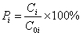
式中：
P_{i}—第i个污染物的最大地面浓度占标率，%；
Ci—采用估算模式计算出的第i个污染物的最大地面浓度，mg/m³；估算模型参数选择条件：项目所在位置为乡村，厂区内建筑不高，不考虑建筑物下洗，厂区周围地形属于复杂地形，距离海岸很远，不考虑岸边熏烟。
C_{oi}－第i个污染物的环境空气质量标准，mg/m³。
1）估算模式参数
表7-2 估算模型参数表
参数 |  | 取值
城市/农村选项 | 城市/农村 | 城市
城市/农村选项 | 人口数（城市选项时） | 68.83
最高环境温度/℃ |  | 39.4
最低环境温度/℃ |  | 1.50
土地利用类型 |  | 城市
区域湿度条件 |  | 潮湿气候
是否考虑地形 | 考虑地形 | 否
是否考虑地形 | 地形数据分辨率 | /
是否考虑岸线熏烟 | 考虑岸线熏烟 | 否
是否考虑岸线熏烟 | 岸线距离/km | /
是否考虑岸线熏烟 | 岸线方向/° | /
2）评价标准
颗粒物质量标准参考《环境空气质量标准》（GB3095-2012）中PM₁₀日均值的3倍0.45mg/Nm³。
表7-3 评价因子和评价标准表 单位：mg/m³
评价因子 | 平均时段 | 标准值 | 标准来源
PM₁₀ | 1小时平均 | 0.45* | 《环境空气质量标准》  （GB3095-2012）二级标准
TVOC | 8小时平均 | 1.2* | 《环境影响评价技术导则 大气环境》（HJ 2.2-2018）附录D
*注：根据《环境影响评价技术导则 大气环境》（HJ 2.2-2018），对仅有8h平均质量浓度限值、日平均质量浓度限制的，可分别按2倍、3倍折算为1h平均质量浓度限制。
3）排放参数
根据工程分析内容，预测评价因子污染源强及相关排放参数见表7-4。
表7-4 项目主要污染源参数表
面源（矩形）
名称 | 面源中心坐标 |  | 面源海拔高度/m | 面源长度/m | 面源宽度/m | 与正北向夹角/° | 面源有效排放高度/m | 年排放小时数/h | 污染源排放速率（kg/h）
名称 | X | Y |  |  |  |  |  |  | 颗粒物 | VOCs
厂房 | 0 | 0 | / | 39 | 19 | 50 | 6 | 2400h | 0.015 | 0.029
备注: 项目无组织排放均从车间窗户排出，有效高度约6m。
经计算本项目各污染源污染物主要污染源估算模型计算结果见表7-5，大气环境影响分析AERSCREEN估算模型估算结果见附件9。
表7-5 主要污染源估算模型计算结果表
下风向距离/m | 厂房（颗粒物PM₁₀） |  | 厂房（VOCs）
下风向距离/m | 预测质量浓度/（mg/m³） | 占标率/% | 预测质量浓度/（mg/m³） | 占标率/%
24 | 0.036175 | 8.04 | 0.069938 | 5.83
25 | 0.035548 | 7.90 | 0.068726 | 5.73
50 | 0.017838 | 3.96 | 0.034487 | 2.87
75 | 0.010345 | 2.30 | 0.02 | 1.67
100 | 0.006969 | 1.55 | 0.013473 | 1.12
125 | 0.005123 | 1.14 | 0.009904 | 0.83
150 | 0.003984 | 0.89 | 0.007702 | 0.64
175 | 0.003223 | 0.72 | 0.006231 | 0.52
200 | 0.002681 | 0.60 | 0.005183 | 0.43
225 | 0.002278 | 0.51 | 0.004404 | 0.37
250 | 0.001969 | 0.44 | 0.003807 | 0.32
下风向最大质量浓度及占标率/% | 0.036175 | 8.04 | 0.069938 | 5.83
D_{10%}最远距离/m | / | /
由上表可知，本项目污染物最大占标率为8.04%，评价工作等级为二级，根据《环境影响评价技术导则-大气环境》（HJ2.2-2018），二级评价大气环境影响评价范围为以项目厂址为中心区域，自厂界外延至边长为5km的矩形区域，项目不进行进一步预测。
（3）污染物排放量核算
根据《环境影响评价技术导则-大气环境》（HJ2.2-2018），二级评价项目需对污染物进行核算。本项目正常大气污染物排放量核算详见下表。
表7-6 项目污染物无组织排放量核算表
序号 | 产污环节 | 污染物 | 主要污染防治措施 | 国家或地方污染物排放标准 |  | 年排放量/（t/a）
 |  |  |  | 标准名称 | 浓度限值（μg/m³） | 年排放量/（t/a）
1 | 生产车间 | 颗粒物 | 滤芯除尘器  通风换气 | 广东省《大气污染物排放限值》（DB44/27-2001）第二时段无组织排放监控浓度限值 | 1000 | 0.0015
1 | 生产车间 | VOCs（乙醇） | / | 广东省《家具制造行业挥发性有机化合物排放标准》（DB44/814-2010）中的无组织排放监控点浓度限值 | 2000 | 0.0784
表7-7 大气污染物年排放量核算表
序号 | 污染物 | 年排放量/（t/a）
1 | 颗粒物 | 0.0015
2 | VOCs（乙醇） | 0.0784
（4）大气环境防护距离的确定
经过《环境影响评价技术导则 大气环境》（HJ2.2-2018）推荐的估算模式计算，项目各污染源厂界外最大落地浓度占标率小于10%，小于环境质量浓度限值，故不设大气环境防护距离。
综上，本项目的建设对大气环境影响很小，大气环境影响可接受。
大气环境影响评价自查表见附件11。
2、水环境影响分析
（一）评价等级确定
根据《环境影响评价技术导则地表水环境》（HJ 2.3-2018）按照建设项目的影响类型、排放方式、排放量或影响情况、受纳水体环境质量现状、水环境保护目标等综合确定，水污染影响型建设项目评价等级判定依据见表7-8。

表7-8 水污染影响型建设项目评价等级判定依据
评价等级 | 判定依据
评价等级 | 排放方式 | 废水排放量（Q/m³/d）  水污染物当量数W/（无量纲）
一级 | 直接排放 | Q≥20000或W≥600000
二级 | 直接排放 | 其他
三级A | 直接排放 | Q＜200或W＜6000
三级B | 间接排放 | /
根据工程分析，废水处理后循环回用，定期排出的少量废水委托有资质单位处理，因此项目并无工业废水排放。生活污水经三级化粪池处理后排入水口镇污水处理厂进一步处理，参照导则HJ 2.3—2018“建设项目生产工艺中有废水产生，但作为回水利用，不排放到外环境的，按三级B 评价”。因此，确定本项目等级判定结果为三级B，主要从水污染控制和水环境影响减缓措施有效性、依托污水处理设施的环境可行性方面进行分析评价。
（二）水污染控制和水环境影响减缓措施有效性分析
（1）生活污水
项目生活污水产生量为2.187m³/d（656.1m³/a），项目所在区域属水口镇污水处理厂纳污范围，项目生活污水经隔油化粪池预处理达到广东省《水污染物排放限值》 (DB44/26-2001) 第二时段三级标准和《污水排入城镇下水道水质标准》（GB/T31962-2015）B等级中较严者后，再排入污水处理厂集中处理；参考同类隔油化粪池处理效果，本项目生活污水经隔油化粪池处理后可以有效去除污水中的有机物，出水水质可达到广东省《水污染物排放限值》 (DB44/26-2001) 第二时段三级标准和《污水排入城镇下水道水质标准》（GB/T31962-2015）B等级中较严者，可满足水口镇污水处理厂进水水质要求。
（2）清洗废水及纯水制备浓水
项目清洗废水产生量平均为2.5m³/d（即750m³/a），最大产生量为5.3m³/d，主要污染因子以COD_{Cr}、SS、LAS、石油类为主；纯水制备浓水产生量为0.467m³/d（140m³/a），主要污染物为盐类（溶解性总固体）。生产废水平均产生量为2.967m³/d，最大产生量为5.767m³/d。
生产废水包括除油除蜡槽废水、清洗水槽废水和纯水制备浓水；除油除蜡废水浓度相对较高，多道水洗和纯水洗工序产生废水和纯水制备浓水浓度很小，调节池均值后一同处理，由于可生化性较低，因此采用物化的方式处理进行预处理，再进入一体化设备（A/O）进行生化处理，处理能力为10t/d，处理工艺采用“混凝沉淀+气浮+一体化设备（A/O）”，废水处理达到《城市污水再生利用工业用水水质》（GB/T19923-2005）中的敞开式循环冷却水系统补充水标准，回用于循环冷却水补水。
生产废水处理工艺：
本项目生产废水处理工艺采用“混凝沉淀+气浮+一体化设备（A/O）”，见图7-1。
清洗废水/纯水制备浓水
调节池
混凝沉淀
气浮池
清水池
PAC、PAM
回用于冷却水补水
污泥消化池
污泥存放池
污泥
缺氧池
接触氧化池
沉淀池
消毒池
一体化设备
污泥
格栅
图7-1 清洗废水处理工艺流程图
工艺说明：
1）调节池：对水量和水质的调节，为后续处理作准备。
2）混凝沉淀：混凝过程是工业用水和生活污水处理中最基本也是极为重要的处理过程，通过向水中投加一些药剂（通过投加PAC、PAM混凝沉淀），使水中难以沉淀的颗粒能互相聚合而形成胶体，然后与水体中的杂质结合形成更大的絮凝体。絮凝体具有强大吸附力，不仅能吸附悬浮物，还能吸附部分细菌和溶解性物质。絮凝体通过吸附，体积增大而下沉。可初步去除水中的大部份污染物，通过沉淀池使絮体和水分离。
3）气浮池：经气浮池处理后，可去除大部分石油类，气浮技术是在待处理水中通入大量的、高度分散的微气泡，使之作为载体与杂质絮粒相互粘附，形成整体密度小于水的浮体而上浮到水面，以完成水中固体与固体、固体与液体、液体与液体分离的净水方法。
4）一体化设备：本项目在混凝气浮后设置一体化设备，工艺包括“格栅+缺氧池+接触氧化池+沉淀池+消毒池”：①格栅：废水进入格栅去除大颗粒，为后续处理做准备；②在缺氧池内设置弹性填料，用于拦截污水中的细小悬浮物，并去除一部分有机物，该缺氧池经回流后的硝化液在此得到反硝化脱氮，提高了污水中氨氮的去除率；③接触氧化池：原污水中大部分有机物在此得到降解和净化，好氧菌以填料为载体，利用污水中的有机物为食料，将污水中的有机物分解成无机盐类，从而达到净化目的。好氧菌的生存，必须有足够的氧气，即污水中有足够的溶解氧，以达到生化处理的目的。好氧池空气由风机提供，池内采用新型半软性生物填料，该填料表面积比大，使用寿命长，易挂膜，耐腐蚀，池底采用微孔曝气器，使溶解氧的转移率高；④污水经过生物接触氧化池处理后出水自流进入二沉池，以进一步沉淀去除脱落的生物膜和部份有机及无机小颗粒，沉淀池是根据重力作用的原理，当含有悬浮物的污水从下往上流动时，由重力作用，将物质沉淀下来，采用污泥泵定期提泥气提至污泥消化池内；⑤消毒池：投加氯片消毒剂进行消毒处理后，排入清水池回用。
5）污泥消化池：剩余污泥在池中进行好氧消化稳定处理，以减少污泥的体积和提高污泥的稳定性。好氧消化后的污泥量较少。上清液采用上清液回流至调节池。
清洗废水采用物化+生化的方式处理，各单元处理效率如下表所示：
表7-9 生产废水单元处理效率表
处理系统 | 项目 | 类别 | COD | SS | LAS | 石油类 | 溶解性总固体
调节池 | 调节池（890m³/a） | 进水（mg/L） | 95 | 159 | 16.88 | 17.8 | 462
物化处理系统 | 混凝沉淀+气浮（890m³/a） | 进水（mg/L） | 95 | 159 | 16.88 | 17.8 | 462
物化处理系统 | 混凝沉淀+气浮（890m³/a） | 去除率 | 30% | 60% | 90% | 90% | 5%
物化处理系统 | 混凝沉淀+气浮（890m³/a） | 出水（mg/L） | 66.5 | 63.6 | 1.69 | 1.78 | 438.9
一体化设备 | 格栅+A/O+消毒池（890m³/a） | 进水（mg/L） | 66.5 | 63.6 | 1.69 | 1.78 | 438.9
一体化设备 | 格栅+A/O+消毒池（890m³/a） | 去除率 | 90% | 90% | 80% | 80% | 10%
一体化设备 | 格栅+A/O+消毒池（890m³/a） | 排放（mg/L） | 6.65 | 6.36 | 0.34 | 0.36 | 395
一体化设备 | 格栅+A/O+消毒池（890m³/a） | 回用标准（mg/L） | 60 | / | 0.5 | 1 | 1000
由上表可知，本项目清洗废水和纯水制备浓水经自建废水处理设施处理后，可达到《城市污水再生利用 工业用水水质》（GB/T19923-2005）中的敞开式循环冷却水系统补充水标准，达标回用于循环冷却水补水。
（3）冷却水
项目真空镀工序配3台冷却水池作为辅助设备。项目使用3台10m³/h冷却塔，冷却用水循环利用。考虑到废水循环使用导致盐分增加，因此需每半年排出少量废水（约为3m³/次），则定期排水量为6m³/a，此部分废水外运委托有资质单位处理。
（三）生产废水回用循环冷却水补水可行性分析
（1）水质
根据表7-9可知，本项目清洗废水和纯水制备浓水经自建污水处理设施处理后，可达到可达到《城市污水再生利用 工业用水水质》（GB/T19923-2005）中的敞开式循环冷却水系统补充水标准，因此从水质上来说，污水处理站出水可达标回用于循环冷却水补水。
（2）水量
本项目纯水制备浓水产生量为0.467m³/d，为减缓间断排放对污水处理站的冲击，建设单位对5个除油/除蜡槽采用均匀分配的方式进行排放（即连续5天内，每天只允许一个除油/除蜡槽排出污水进入污水处理站），此时清洗废水排放量较平均为2.5m³/d。即正常情况下，本项目清洗废水和纯水制备浓水产生量共为2.967m³/d，经自建污水处理站处理后，全部达标回用于循环冷却水补水，根据工程分析可知本项目循环冷却系统所需补水量为5.4m³/d>2.967m³/d，则项目可回用污水处理站尾水量为2.967m³/d，回用率可达100%。
而最不利情况下（即5个除油/除蜡槽废水同一天排放），此时清洗废水总产生量为5.3m³/d，清洗废水和纯水制备浓水除油产生量共为5.767m³/d＞5.4m³/d，当天产生的废水不能被全部利用。而5个除油/除蜡槽均为5天排出1次废水，最不利情况下第一天5个/除蜡槽废水同时排放，则第2~4天为仅排出水洗废水和纯水制备浓水2.267m³/d。第一、二天废水产生量共8.034m³＜2×5.4m³/d，则第二天起废水即可被全部利用。因此本环评建议建设单位设置1个10m³的清水池，可暂存最不利情况下的2天生产废水量，确保最不利情况下，废水全部回用。
（四）依托污水处理设施的环境可行性分析
项目排放的废水主要为员工生活污水，污水产生量为656.1m³/a，本项目所在区域纳入水口镇污水处理厂的集污范围，生活污水经三级化粪池处理达到广东省《水污染物排放限值》 (DB44/26-2001) 第二时段三级标准和《污水排入城镇下水道水质标准》（GB/T31962-2015）B等级中较严者后排入水口镇污水处理厂，尾水排入污水厂东侧河流。
（1）水口镇污水处理厂处理工艺、规模
水口镇污水处理厂位于水口镇泮兴路16号，设计处理规模为1.5万m³/d，工程占地面积12000平方米。采用“CASS”处理工艺，处理后的尾水排入谭江流域，该方案成熟可靠，在正常运营的情况下，尾水完全可以达到既定标准的要求。
工程于2007年开始开工建设，于2009年12月建成并开始试运行，2019年提标改造。主要建设单体为办公楼、粗格栅及提升泵池、细格栅及提升泵池、CASS池、接触消毒池、鼓风机房及变配电间、加药及污泥脱水间、消毒间等。具体处理工艺如下图7-2所示。
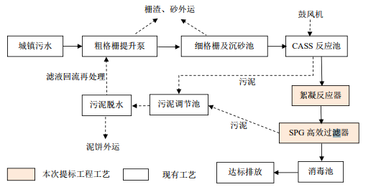
图7-2 水口镇污水处理厂水处理工艺流程图
（2）管网衔接性份分析
目前截污管网已覆盖本项目所在区域，在管网接驳衔接性上具备可行性，生活污水接纳证明见附件10。
（3）水量分析
水口镇污水处理厂主要收集水口镇新市、东方红、泮村、泮南、永安等管理区和第二、第四工业园的生活污水，污水处理厂实际处理量为13000t/d，本项目生活污水每天排放量约2.187m³，约占水口镇污水处理厂剩余污水处理能力的0.109%，因此，水口镇污水处理厂仍富有处理能力处理项目所产生的生活污水。
（4）水质分析
项目产生的生活污水经隔油化粪池进行预处理，出水水质符合水口镇污水处理厂进水水质要求。因此从水质分析，水口镇污水处理厂能够接纳本项目的生活污水。
综上所述，本项目生活污水纳入水口镇污水处理厂处理是合理的。
（四）建设项目污染物排放信息
（1）废水类别、污染物及污染治理设施信息
表7-10 废水类别、污染治理设施信息表
序号 | 废水类别 | 污染物种类 | 排放去向 | 排放规律 | 污染治理设施 |  |  | 排放口编号 | 排放口设置是否符合要求 | 排放口类型
 |  |  |  |  | 污染治理设施编号 | 污染治理设施名称 | 污染治理设施工艺 | 排放口编号 | 排放口设置是否符合要求 | 排放口类型
1 | 生活污水 | COD_{Cr}、BOD₅、SS、氨氮、动植物油 | 由市政污水管网进入水口镇污水处理厂 | 间断排放，排放期间流量不稳定，但有周期性规律 | H1 | 隔油化粪池 | 隔油化粪池 | D1 | ■是  □否 | ■企业总排  □雨水排放  □清净下水排放  □温排水排放  □车间或车间处理设施排放口
2 | 清洗废水、纯水制备浓水 | COD_{Cr}、SS、LAS、石油类、溶解性总固体 | 回用于循环冷却水补水 | / | H2 | 自建污水处理设施 | 混凝气浮+生化处理 | / | □是  □否 | □企业总排  □雨水排放  □清净下水排放  □温排水排放  □车间或车间处理设施排放口
3 | 冷却废水 | 溶解性总固体 | 循环使用，定期排出少量委外处理 | / | / | / | / | / | □是  □否 | □企业总排  □雨水排放  □清净下水排放  □温排水排放  □车间或车间处理设施排放口
（2）废水间接排放口基本情况
表7-11 废水间接排放口基本情况
序号 | 排放口编号 | 排放口地理坐标 |  | 废水排放量（万t/a） | 排放去向 | 排放规律 | 间歇排放时段 | 收纳污水处理厂信息
序号 | 排放口编号 | 经度 | 纬度 |  |  |  |  | 名称 | 污染物种类 | 国家或地方污染物排放浓度限值（mg/L）
1 | D1 | 112.7854 | 22.4677 | 0.06561 | 市政污水管网 | 间断排放，排放期间流量不稳定，但有周期性规律 | / | 水口镇污水处理厂 | COD_{Cr} | 500
 |  |  |  |  |  |  |  |  | BOD₅ | 300
 |  |  |  |  |  |  |  |  | SS | 400
 |  |  |  |  |  |  |  |  | 氨氮 | 45
 |  |  |  |  |  |  |  |  | 动植物油 | 100
（3）废水污染物排放执行标准表
表7-12 废水污染物排放执行标准表
序号 | 排放口编号 | 污染物种类 | 国家或地方污染物排放标准及其他按规定的排放协议
序号 | 排放口编号 | 污染物种类 | 名称 | 浓度限值（mg/L）
1 | D1 | COD_{Cr} | 广东省《水污染物排放限值》 (DB44/26-2001) 第二时段三级标准和《污水排入城镇下水道水质标准》（GB/T31962-2015）B等级中较严者 | 500
2 | D1 | BOD₅ |  | 300
3 | D1 | SS |  | 400
4 | D1 | 氨氮 |  | 45
5 | D1 | 动植物油 |  | 100
（4）废水污染物排放信息表
表7-13 废水污染物排放信息表
序号 | 排放口编号 | 污染物种类 | 排放浓度（mg/L） | 日排放量（t/d） | 年排放量（t/a）
1 | D1 | COD_{Cr} | 255 | 0.00056 | 0.167
2 | D1 | BOD₅ | 212.5 | 0.00046 | 0.139
3 | D1 | SS | 140 | 0.00031 | 0.092
4 | D1 | 氨氮 | 38.8 | 0.00008 | 0.025
5 | D1 | 动植物油 | 9 | 0.00002 | 0.006
地表水环境影响评价自查表见附件12。
3、声环境影响分析
项目噪声主要来源于生产过程各机械设备运转时所产生的设备噪声，噪声源强约65-90dB(A)。
本项目为已建项目，现状所有生产设备、风机等均已投入运行。根据广东中蓝检测技术有限公司于2019年8月3日~2019年8月4日对本项目边界和附近敏感点噪声的监测数据（见表3-5）可知，本项目运营期，周边昼间、夜间环境噪声均满足《工业企业厂界环境噪声排放标准》（GB 12348-2008）3类标准限值的要求，200米范围内敏感点（包括庆宁村和罗岗村）声环境质量满足《工业企业厂界环境噪声排放标准》（GB 12348-2008）2类标准限值的要求，
为避免项目产生的噪声对周围环境造成影响，建议建设单位采取以下措施进行有效防治：
①有针对性地对噪声设备进行合理布置，让噪声源尽量远离边界。
②对高噪声设备进行消音、隔声、减震等措施。
③加强对设备的定期检查、维护和管理，以保证设备的正常运行，避免因设备异常运行所产生的噪声对周围环境的影响。
④在生产过程中要加强环保意识，注意轻拿轻放，减少取、放配件时产生的人为噪声。
⑤合理安排生产时间，白天作业，夜间禁止生产。
完善上述相关防治措施后，可确保四周边界噪声达到《工业企业厂界环境噪声排放标准》（GB 12348-2008）3类标准限值要求，则对区域声环境质量的影响较小。
4、固体废物环境影响分析
项目固体废弃物来源包括生产过程产生的废钛靶、废包装、废棉布、除尘器收尘灰，废水处理设施产生的污泥和员工生活产生的生活垃圾。
（1）生活垃圾
项目生活垃圾收集后统一交由环卫部门清运。
（2）一般固体废弃物
项目工件擦拭过程中产生的废棉布同生活垃圾一同交由环卫部门处理；废钛靶、废包装、除尘器收尘灰分类收集后，交由废品回收商处理。
（3）危险废物
项目自建污水处理站产生的栅渣、污泥等属于危险废物。危险废物（包括栅渣、污泥等）统一收集后暂存于危废暂存间，委托有危废处理资质的单位处理。
危险废物从产生、收集、贮运、转运、处置等各个环节都可能因管理不善而进入环境，因此在各个环节中，抛落、渗漏、丢弃等不完善问题都可能存在，为了使各种危险废物能更好的达到合法合理处置的目的，本评价按照《危险废物贮存污染控制标准》（GB18597-2001）等国家相关法律，提出相应的治理措施，以进一步规范项目在收集、贮运、处置方式等操作过程。
①收集、贮存
根据上述分析，项目的危险废物主要为自建污水处理站产生的栅渣、污泥等。因此，建设单位根据废物特性设置符合《危险废物贮存污染控制标准》(GB18597-2001)要求的危险废物暂存场所，且在暂存场所上空设有防雨淋设施，地面采取防渗措施，危险废物收集后分别临时贮存于废物储罐内；根据生产需要合理设置贮存量，尽量减少厂内的物料贮存量；严禁将危险废物混入生活垃圾；堆放危险废物的地方要有明显的标志，堆放点要防雨、防渗、防漏，按要求进行包装贮存。
项目危险废物通过各项污染防治措施，贮存符合相关要求，不会对周围环境空气、地表水、地下水、土壤以及环境敏感保护目标造成影响。
②运输
对危险废物的运输要求安全可靠，要严格按照危险废物运输的管理规定进行危险废物的运输，减少运输过程中的二次污染和可能造成的环境风险，运输车辆需有特殊标志。
③处置
建设单位将危险废物交由有危废处置资质单位处理。
综上可知，本项目的危险废物防治措施在技术经济上是可行的。
根据《广东省危险废物产生单位危险废物规范化管理工作实施方案》，企业须根据管理台账和近年生产计划，制订危险废物管理计划，并报当地环保部门备案。台帐应如实记载产生危险废物的种类、数量、利用、贮存、处置、流向等信息，以此作为向当地环保部门申报危险废物管理计划的编制依据。产生的危险废物实行分类收集后置于贮存设施内，贮存时限一般不得超过一年，并设专人管理。盛装危险废物的容器和包装物以及产生、收集、贮存、运输、处置危险废物的场所，必须依法设置相应标识、警示标志和标签，标签上应注明贮存的废物类别、危害性以及开始贮存时间等内容。企业必须严格执行危险废物转移计划报批和依法运行危险废物转移联单，并通过信息系统登记转移计划和电子转移联单。企业还需健全产生单位内部管理制度，包括落实危险废物产生信息公开制度，建立员工培训和固体废物管理员制度，完善危险废物相关档案管理制度；建立和完善突发危险废物环境应急预案，并报当地环保部门备案。
危险废物按要求妥善处理后，对环境影响不明显。
项目运营后产生的固体废物种类明确，各类固体废物处置去向明确，切实可行，不会造成二次污染。
5、土壤环境影响分析
（1）评价等级的确定
根据《环境影响评价技术导则 土壤环境（试行）》（HJ964-2018）相关培训文件，“表A.1‘制造业’中的‘金属制品表面处理及热处理加工的’建设项目属I类项目，指的是采用化学处理工艺、使用化学溶剂且涉及重金属的建设项目；仅有化学处理工艺的建设项目为II类，其他为III类。”，本项目生产工艺涉及化学除油，属于有化学处理工艺的建设项目，因此属于II类项目。
表7-14 项目占地规模分类表
分类 | 大型 | 中型 | 小型
占地规模 | ≥50hm² | 5~50hm² | ≤5hm²
本项目占地面积800m²（0.08hm²）＜5hm²，属于小型项目。
建设项目所在地周边的土壤环境敏感程度判别依据见表7-15。
表7-15 污染影响型敏感程度分级表
敏感程度 | 判别依据
敏感 | 建设项目周边存在耕地、园地、牧草地、饮用水水源地或居民区、学校、医院等土壤环境敏感目标的
较敏感 | 建设项目周边存在其他土壤环境敏感目标的
不敏感 | 其他情况
根据《环境影响评价技术导则 土壤环境（试行）》（HJ964-2018），“建设项目周边”所指为建设项目可能影响的范围，污染型的影响途径分别为大气沉降、地面漫流和垂直入渗。本项目为金属制品加工制造项目，生产废水经处理达标后回用，定期排放少量交由有资质单位处理，生活污水经三级化粪池处理后排入市政管网，故不存在地面漫流；污水处理设施（三级化粪池、自建污水处理站）已做好相关的防渗措施，故正常情况下不存在垂直入渗途径；因此本项目对土壤的最可能影响途径为大气沉降，以大气估算模式计算的最大落地浓度点范围内为其周边（本项目最大地面浓度距离为24m）。现场勘察可知，周边24m范围内不存在耕地、园地、牧草地、饮用水水源地或居民区、学校、医院、疗养院、养老院等土壤环境敏感目标和其他土壤环境敏感目标，因此土壤环境不敏感。
根据土壤环境影响评价项目类别、占地规模与敏感程度划分评价工作等级，详见表7-16。
表7-16 污染影响型评价工作等级划分表
占  地  规  模  评  价  工  作  等  级  敏  感  程  度 | Ⅰ类 |  |  | Ⅱ类 |  |  | Ⅲ类
占  地  规  模  评  价  工  作  等  级  敏  感  程  度 | 大 | 中 | 小 | 大 | 中 | 小 | 大 | 中 | 小
敏感 | 一级 | 一级 | 一级 | 二级 | 二级 | 二级 | 三级 | 三级 | 三级
较敏感 | 一级 | 一级 | 二级 | 二级 | 二级 | 三级 | 三级 | 三级 | -
不敏感 | 一级 | 二级 | 二级 | 二级 | 三级 | 三级 | 三级 | - | -
注：“-”表示可不开展土壤环境影响评价工作。
由上表可知，本项目土壤环境为三级评价，现状评价范围为项目厂界外延50m，评价范围内土地利用现状图见附图12。
（2）土壤环境影响识别
本项目租赁现有已建厂房，对土壤环境的影响主要发生在营运期。
表7-17 建设项目土壤环境影响类型与影响途径表
不同时段 | 污染影响型
不同时段 | 大气沉降 | 地面漫流 | 垂直入渗 | 其他
建设期 | / | / | / | /
运营期 | √ | / | / | /
服务期满后 | / | / | / | /
注：在可能产生的土壤环境影响类型处打“√”，列表未涵盖的可自行设计。
表7-18 污染影响型建设项目土壤环境影响源及影响因子识别表
污染源 | 工艺流程/节点 | 污染途径 | 全部污染物指标ª | 特征因子 | 备注^{b}
厂房 | 喷砂、擦拭 | 大气沉降 | 颗粒物（含石英砂等）、VOCs（乙醇） | / | 连续
清洗废水 | 清洗工序、废水处理设施、污水管道等 | 垂直入渗 | COD_{Cr}、LAS、石油类等 | 石油烃 | 事故
ª：根据工程分析结果填写。
^{b}：应描述污染源特征，如连续、间断、正常、事故等；涉及大气沉降途径的，应识别建设项目周边的土壤环境敏感目标。
本项目占地范围内已全部进行水泥硬底化，发生污染土壤环境的途径主要有两类：一类为大气沉降污染，所排放废气中含VOCs（乙醇）等，会随着大气沉降影响土壤环境质量；另一类为事故泄露导致的垂直入渗，最大可能污染源为清洗工序、废水处理设施、污水管道等破碎导致的清洗废水泄露。
（3）废气排放对附近土壤的影响分析
本项目排放的主要大气污染物包括VOCs（乙醇）和颗粒物（成分为石英砂等）两大类，污染物排放量很小，根据估算模式计算结果可知，根据大气估算模式计算可知，本项目污染源：厂房最大落地浓度距离为24m，据现场勘察，此范围内大部分已完成地面硬化，裸露土壤很少，因此通过大气沉降可能污染的土壤面积很少。
本项目附近最近的土壤敏感目标为项目厂房东北约34m的庆宁，在本项目最大落地浓度距离范围之外。因此，本项目通过大气沉降对土壤环境不会产生明显不利影响。
（4）废水渗漏对土壤影响分析
本项目生活污水处理设施（三级化粪池）、生产废水处理设施（自建污水处理站）、危废暂存间等若没有适当的防漏措施，其中的有害组分渗出后，很容易经过雨水淋溶、地表径流侵蚀而渗入土壤，杀死土壤中的微生物，破坏微生物与周围环境构成系统的平衡，导致草木不生，对于耕地则造成大面积的减产、影响食品安全。同时这些水分经土壤渗入地下水，对地下水水质也造成污染。
因此，项目危废暂存间严格按照《危险废物贮存污染控制标准》（GB18597-2001）有关规范设计，三级化粪池和自建污水处理站按要求做好防渗措施，项目建成后对周边土壤的影响较小。同时本项目产生的危险废物也均得到安全处理和处置。因此只要各个环节得到良好控制，可以将本项目对土壤的影响降至最低。
（5）小结
综合上述分析结果，项目危废暂存间、三级化粪池和自建污水处理站均按要求做好防渗措施，本项目对土壤的最可能影响途径为大气沉降。项目周边大部分已完成地面硬化，裸露土壤很少，且根据废气排放的最大落地浓度数量级可知对周边土壤的贡献浓度很低。因此不会对周边土壤产生明显影响。
土壤环境影响评价自查表见附件14。
6、环境风险影响分析
环境风险评价的目的是分析和预测建设项目存在的潜在危险、有害因素，项目建设和运行期间可能发生的突发性事件或事故（一般不包括人为破坏及自然灾害），引起有毒有害和易燃易爆等物质泄漏，所造成的人身安全与环境影响和损害程度，提出合理可行的防范、应急与减缓措施，以使建设项目事故率、损失和环境影响达到可接受水平。
（1）评价依据
①风险调查
本项目使用的原材料为钛靶、除油粉、除蜡水、五金卫浴件、氩气、氮气、乙炔、酒精、滑石粉等，其中乙炔属于《建设项目环境风险评价技术导则》（HJ169-2018）表 B.1 突发环境事件风险物质（临界量为10t）。
②风险潜势初判
根据《建设项目环境风险评价技术导则》（HJ169-2018），建设项目环境风险潜势划分为Ⅰ、Ⅱ、Ⅲ、Ⅳ/Ⅳ⁺级。根据建设项目涉及的物质和工艺系统的危险性（P）及其所在地的环境敏感程度（E），结合事故情形下环境影响途径，对建设项目潜在环境危程度进行概化分析，并确定环境风险潜势。其中危险物质及工艺系统危险性（P）等级由危险物质数量与临界量的比值（Q）和所属行业及生产工艺特点（M）。
本项目仅涉及一种危险物质，根据导则附录C规定，当只涉及一种危险物质时，计算该物质的总量与其临界量比值，即为Q。本项目厂区内乙炔最大贮存量共计约为0.065t，附录B所列油类物质的临界量为10t，计得Q=0.065/10=0.0065。
根据导则附录C.1.1规定，当Q＜1 时，该项目环境风险潜势为Ⅰ，因此本项目的环境风险潜势为Ⅰ。
③评价等级
根据《建设项目环境风险评价技术导则》（HJ169-2018），风险潜势为Ⅰ，可开展简单分析。因此本报告对本项目开展环境风险简单分析。
（2）环境风险识别
本项目主要为危险废物暂存间和废气处理设施存在环境风险，识别如下表所示：
表7-19 生产过程风险源识别
危险目标 | 事故类型 | 事故引发可能原因及后果 | 措施
危险废物暂存间 | 泄漏 | 装卸或存储过程中某些危险废物可能会发生泄漏可能污染地下水，或可能由于恶劣天气影响，导致雨水渗入等 | 储存液体危险废物必须严实包装，储存场地硬底化，设置漫坡围堰，储存场地选择室内或设置遮雨措施
仓库 | 泄露、爆炸 | 装卸或存储过程中乙炔可能会发生泄漏可能污染大气，或可能发生爆炸，产生二次污染 | 乙炔使用储罐密闭包装
废气收集排放系统 | 废气事故排放 | 设备故障，或管道损坏，会导致废气未经有效收集处理直接排放，影响周边大气环境 | 加强检修维护，确保废气收集系统的正常运行
（3）环境风险分析
风险事故类型分为火灾、爆炸和泄漏三种。结合本项目的工程特征，潜在的风险事故可以分为三大类：一是废气污染物发生风险事故排放，造成环境污染事故；二是危险废物贮存不当引起的污染；三是因乙炔泄漏进入大气污染环境，或发生爆炸产生二次污染。
（4）环境风险防范措施及应急要求
①公司应当定期对废气收集排放系统定期进行检修维护。
②编制环境风险应急预案，定期演练。
③按照《危险废物贮存污染控制标准》（（GB18597-2001）及其修改单（2013年）对危险废物暂存场进行设计和建设，同时将危险废物交有相关资质单位处理，做好供应商的管理。同时严格按《危险废物转移联单管理办法》做好转移记录。
（5）分析结论
项目物质不构成重大危险源。企业应编制突发环境事件应急预案，并报当地环保部门备案，配备应急器材，定期组织应急演练。
项目在落实相应风险防范和控制措施的情况下，总体环境风险可控。
环境风险评价自查表见附件13。
（6）建设项目环境风险简单分析内容表
表7-20 建设项目环境风险简单分析内容表
建设项目名称 | 开平市水口镇汉雅卫浴水暖厂年产真空镀膜卫浴配件60万件建设项目
建设地点 | 开平市水口镇嘉兴北路211号第二幢之二
地理坐标 | 经度 | 112.785432°E | 纬度 | 22.467691°N
主要危险物质分布 | 乙炔，位于仓库
环境影响途径及危害后果（大气、地表水、地下水等） | ①设备故障，或管道损坏，会导致废气未经有效收集处理直接排放，影响周边大气环境  ②装卸或存储过程中某些化学品可能会发生泄漏可能污染地下水，或可能由于恶劣天气影响，导致雨水渗入等  ③因乙炔泄漏进入大气污染环境，或发生爆炸产生二次污染。
风险防范措施要求 | ①储存危险废物必须严实包装，储存场地硬底化，设置漫坡围堰，储存场地选择室内或设置遮雨措施  ②加强检修维护，确保废气收集系统的正常运行。  ③企业应编制突发环境事件应急预案，并报当地环保部门备案，配备应急器材，定期组织应急演练。
填表说明（列出项目相关信息及评价说明） | /
5、环保措施投资估算分析
表7-21 项目环保投资一览表
序号 | 类型 | 主要环保措施保护内容 |  | 预计投资（万元）
1 | 废水 | 生活污水 | 设置隔油化粪池 | 3
1 | 废水 | 清洗废水、纯水制备浓水 | 废水处理设施处理后回用冷却水补水 | 14
1 | 废水 | 冷却废水 | 循环使用，定期排出少量委外处理 | 1
2 | 废气 | 喷砂粉尘 | 设备自带滤芯除尘器 | 3
2 | 废气 | 厨房油烟 | 高效油烟净化器+排气筒 | 3
3 | 噪声 | 厂房隔声、减震等 |  | 2
4 | 固体废物 | 设置固废暂存场所、危废暂存间、危废委托资质单位处理 |  | 3
总计 |  | —— |  | 29
6、环境管理要求及污染源排放清单汇总
表7-22 环境管理要求清单表
类别 | 污染物 | 包含设施内容 | 主要监控指标及标准 | 标准 | 采样口
水污染物 | 生活污水 | 隔油化粪池 | pH 6.5-9  COD_{Cr}≤500mg/L  BOD₅≤300mg/L  SS≤400mg/L  氨氮≤45mg/L  动植物油≤100mg/L | 达到广东省《水污染物排放限值》 (DB44/26-2001) 第二时段三级标准和《污水排入城镇下水道水质标准》（GB/T31962-2015）B等级中较严者 | 生活污水排放口
水污染物 | 清洗废水、纯水制备浓水 | 废水处理设施“混凝沉淀+气浮+一体化设备（A/O）” | pH 6.5-8.5  COD_{Cr}≤60mg/L  LAS≤0.5mg/L  石油类≤1mg/L  溶解性总固体≤1000mg/L | 达到《城市污水再生利用 工业用水水质》（GB/T19923-2005）中的敞开式循环冷却水系统补充水标准 | 废水处理设施清水池
水污染物 | 冷却废水 | 循环使用，定期排出少量委外处理 | / | / | /
大气污染物 | 粉尘 | 设备自带滤芯除尘器处理后无组织排放 | 粉尘≤1.0mg/m³ | 达到广东省《大气污染物排放限值》（DB44/27-2001）第二时段无组织排放监控浓度限值 | 厂界无组织监控点
大气污染物 | VOCs | 通风换气 | VOCs≤2.0mg/m³ | 达到广东省《家具制造行业挥发性有机化合物排放标准》（DB44/814-2010）中的无组织排放监控点浓度限值 | 厂界无组织监控点
大气污染物 | 油烟 | 高效油烟净化器+排气筒 | 油烟≤2.0m/m³  处理效率≥60% | 《饮食业油烟排放标准（试行）》（GB18483-2001）中的小型标准 | 油烟排气筒
噪声 | 厂界噪声 | 减振、厂房隔声等措施 | 昼间≤65dB(A)  夜间≤55dB(A) | 四周边界达到《工业企业厂界环境噪声排放标准》（GB12348-2008）3类标准 | 厂界
固体废物 | 生活垃圾 | 环卫部门定期清运 | 不排入外环境 | 《一般工业固体废物贮存、处置场污染控制标准》（GB18599-2001）及2013年修改单 | /
固体废物 | 废棉布
固体废物 | 废钛靶 | 交由废品回收商处理 | 不排入外环境 | 《一般工业固体废物贮存、处置场污染控制标准》（GB18599-2001）及2013年修改单 | /
固体废物 | 废包装
固体废物 | 收尘灰
固体废物 | 废水处理设施栅渣、污泥 | 危废暂存间，交资质单位处理 | 不排入外环境 | 《危险废物贮存污染控制标准》（GB 18597-2001）及2013年修改单 | /
7、运营期环境监测
为了保证项目运行过程各种排污行为能够实现达标排放，不对环境造成太大的不利影响，须制定全面的污染源监测计划，对项目处理设施进行监测，确保环境质量不因工程建设而恶化。根据项目特点，本工程运行期环境监测计划见表7-23。
表7-23 运营期污染源监测计划
项目 | 内容 | 监测因子 | 监测频次
废气 | 油烟排气筒 | 油烟 | 每半年1次
废气 | 厂界无组织监测点 | 颗粒物、VOCs | 每半年1次
废水 | 生活污水排放口 | pH、COD_{Cr}、BOD₅、SS、动植物油 | 每季度1次
废水 | 清洗废水处理设施清水池 | pH、COD_{Cr}、LAS、石油类、溶解性总固体 | 每季度1次
噪声 | 项目边界噪声值 | 等效A声级 | 每季度1次，白天监测
上述监测内容若企业不具备监测条件，须委托有资质的环境检测单位监测，监测结果以报告书形式上报当地环保部门。项目应建立环境监测档案，以便发现事故时，可以及时查明事故发生的原因，使污染事故能够得到及时处理。

8、建设项目拟采取的防治措施及预期治理效果
内容  类型 | 排放源  （编号） | 污染物  名称 | 防治措施 | 预期治理效果
大 气 污 染 物 | 喷砂 | 粉尘 | 设备自带滤芯除尘器处理后车间内排放，加强车间内通风换气 | 达到广东省《大气污染物排放限值》（DB44/27-2001）第二时段无组织排放监控浓度限值要求
大 气 污 染 物 | 擦拭 | VOCs | 加强车间内通风换气 | 达到广东省《家具制造行业挥发性有机化合物排放标准》（DB44/814-2010）中的无组织排放监控点浓度限值
大 气 污 染 物 | 食堂 | 油烟 | 高效油烟净化器+排气筒 | 达到《饮食业油烟排放标准（试行）》（GB18483-2001）中的小型标准
水 污 染 物 | 生活污水 | COD_{Cr} | 采用三级化粪池进行预处理后纳入水口镇污水处理厂集中处理 | 达到广东省《水污染物排放限值》 (DB44/26-2001) 第二时段三级标准和《污水排入城镇下水道水质标准》（GB/T31962-2015）B等级中较严者
水 污 染 物 | 生活污水 | BOD₅ | 采用三级化粪池进行预处理后纳入水口镇污水处理厂集中处理
水 污 染 物 | 生活污水 | SS | 采用三级化粪池进行预处理后纳入水口镇污水处理厂集中处理
水 污 染 物 | 生活污水 | 氨氮 | 采用三级化粪池进行预处理后纳入水口镇污水处理厂集中处理
水 污 染 物 | 生活污水 | 动植物油 | 采用三级化粪池进行预处理后纳入水口镇污水处理厂集中处理
水 污 染 物 | 清洗废水、纯水制备浓水 | COD_{Cr} | 废水处理设施“混凝沉淀+气浮+一体化设备（A/O）”处理后，达标回用于循环冷却水补水 | 达到《城市污水再生利用 工业用水水质》（GB/T19923-2005）中的敞开式循环冷却水系统补充水标准
水 污 染 物 | 清洗废水、纯水制备浓水 | SS | 废水处理设施“混凝沉淀+气浮+一体化设备（A/O）”处理后，达标回用于循环冷却水补水 | 达到《城市污水再生利用 工业用水水质》（GB/T19923-2005）中的敞开式循环冷却水系统补充水标准
水 污 染 物 | 清洗废水、纯水制备浓水 | LAS | 废水处理设施“混凝沉淀+气浮+一体化设备（A/O）”处理后，达标回用于循环冷却水补水 | 达到《城市污水再生利用 工业用水水质》（GB/T19923-2005）中的敞开式循环冷却水系统补充水标准
水 污 染 物 | 清洗废水、纯水制备浓水 | 石油类 | 废水处理设施“混凝沉淀+气浮+一体化设备（A/O）”处理后，达标回用于循环冷却水补水 | 达到《城市污水再生利用 工业用水水质》（GB/T19923-2005）中的敞开式循环冷却水系统补充水标准
水 污 染 物 | 清洗废水、纯水制备浓水 | 溶解性总固体 | 废水处理设施“混凝沉淀+气浮+一体化设备（A/O）”处理后，达标回用于循环冷却水补水 | 达到《城市污水再生利用 工业用水水质》（GB/T19923-2005）中的敞开式循环冷却水系统补充水标准
水 污 染 物 | 冷却废水 | 溶解性总固体 | 循环使用，定期排放少量，委托有资质单位处理 | /
固 体 废 物 | 生活垃圾 | 生活垃圾 | 环卫部门清运处理 | 达到相应的卫生和环保要求
固 体 废 物 | 一般工业固废 | 废棉布 | 环卫部门清运处理 | 达到相应的卫生和环保要求
固 体 废 物 | 一般工业固废 | 废钛靶 | 交由废品回收商处理 | 达到相应的卫生和环保要求
固 体 废 物 | 一般工业固废 | 废包装 | 交由废品回收商处理 | 达到相应的卫生和环保要求
固 体 废 物 | 一般工业固废 | 除尘器收尘灰 | 交由废品回收商处理 | 达到相应的卫生和环保要求
固 体 废 物 | 危险废物 | 废水处理设施栅渣、污泥 | 危废暂存间暂存，并交由有危废处理资质的单位处理 | 达到相应的卫生和环保要求
噪声 | 生产车间 | 生产设备和通风设备噪声 | 对噪声源采取适当隔音、降噪措施 | 四周边界噪声达到《工业企业厂界环境噪声排放标准》（GB12348-2008）3类标准
生态保护措施及预期效果：
项目主要生态影响来自生活污水、生产废水、噪声和固体废物等的排放。
（1）做好生活污水的收集工作，保证污水正常排放到管道中；做好生产废水收集处理工作，保证废水处理达标回用。
（2）做好项目绿化工作，达到净化大气环境、吸尘降噪的效果。
（3）妥善处置固体废物，杜绝二次污染。
按上述措施对各种污染物进行有效的治理，可降低其对周围生态环境的影响，并搞好厂区周围绿化。本项目的生产对附近的生态环境要素空气、水体、土壤和制备等无明显影响。

9、结论与建议
一、项目概况
开平市水口镇汉雅卫浴水暖厂位于开平市水口镇嘉兴北路211号第二幢之二（坐标：112.785432°E，22.467691°N），见附图1。占地面积为800m²，建筑面积为920m²，总投资150万元，主要从事对卫浴配件的真空镀膜加工，年产PVC真空镀膜卫浴配件60万件。
二、项目建设环境可行性
（1）产业政策符合性
按照《国民经济行业类别》（GB/T4754-2017）中的规定，本项目的行业类别及代码为 C 制造业—3383金属制卫生器具制造，不属于《产业结构调整指导目录》（2019年本）和《关于发布珠江三角洲地区产业结构调整优化和产业导向目录的通知》（粤经函[2011]891号）的限制类和淘汰类；不属于《广东省进一步加强淘汰落后产能工作实施方案》中的重点淘汰类和重点整治类；不属于《市场准入负面清单（2018年版）》（发改经体[2018]1892号）中的禁止事项。因此本项目的建设符合国家和地方相关产业政策。
（2）选址可行性分析
根据建设单位提供的租赁合同及土地证，见附件4和附件5，项目所在地的规划用途为工业用地。项目用地不属于基本农田保护区、林地保护区、重点生态保护区和风景名胜区。因此，本项目用地符合规划部门的要求，用地合法。
（3）环境功能符合性分析
项目位于水口镇污水处理厂的纳污范围，间接排入污水处理厂东面河涌，汇入潭江，根据《广东省地表水环境功能区划》（粤环[2011]14号），潭江（沙冈区金山管区到大泽下）现状水质功能为饮工农渔，水质目标为Ⅱ类水环境功能区，执行《地表水环境质量标准》（GB3838-2002）中的Ⅱ类标准；污水处理厂东面河涌（即污水处理厂纳污河涌）执行《地表水环境质量标准》（GB3838-2002）中的Ⅲ类标准。根据开平市大气环境功能区划图（附图6），本项目所在地环境空气属于《环境空气质量标准》（GB3095-2012）中的二类环境空气质量功能区。根据开平市声环境功能区划图（附图7），项目四周边界属于3类声环境功能区。项目所在区域不属于废水、废气禁排区域，选址可符合环境功能区划要求。
因此，项目建设符合产业政策，选址符合相关规划要求，是合理合法的。
三、环境质量现状
（1）水环境质量现状：根据江门市生态环境局发布的《2018年11月江门市江河水水质月报》，潭江干流牛湾（退潮）断面地表水水质未能达到《地表水环境质量标准》（GB3838-2002）中的III类标准，主要超标项目为溶解氧，该断面位于污水处理厂下游约6.2km处，说明本项目附近地表水环境质量状况为不达标。为了改善潭江水环境，开平市已加快周边污水处理厂的建设，以及对潭江流域排水企业实行监管，将会有利于潭江水环境治理的改善，有效削减区域的水污染物。
（2）空气环境质量现状：由表3-3、表3-4可见，开平市环境空气质量综合指数为3.82，优良天数比例87.3%，其中SO₂、NO₂、PM₁₀和PM_{2.5}浓度均符合年均值标准，CO的第95百分位浓度都符合日均值标准，而O₃的第90百分位浓度的统计值不能达标，说明开平市属于不达标区，主要污染物来自O₃，环境空气质量一般。
（3）声环境质量现状：根据本项目噪声监测结果可知，本项目周围昼间、夜间环境噪声均满足《声环境质量标准》（GB3096-2008）3类标准限值的要求，说明本项目所在地声环境质量良好。
四、环境影响评价结论
1、施工期环境影响评价结论
本项目厂房已建成，施工期已结束，故不存在施工期环境影响。
2、营运期环境影响评价结论
（1）环境空气影响评价结论
本项目主要大气污染源为喷砂过程产生的粉尘和食堂油烟。
1）喷砂粉尘
项目在喷砂工序的过程中会产生一定量的粉尘，喷砂机工作时间短，产生的粉尘量少，经喷砂机自带滤芯除尘器处理后，车间内无组织排放，建设单位应加强车间内通风换气，确保厂界无组织排放浓度达到广东省《大气污染物排放限值》（DB44/27-2001）第二时段无组织排放监控浓度限值1.0mg/m³。
2）擦拭有机废气
项目在擦拭工序的过程中会挥发出VOCs（乙醇），本项目乙醇使用量较少，挥发出的VOCs（酒精）车间内无组织排放，建设单位应加强车间内通风换气，确保厂界无组织排放浓度达到广东省《家具制造行业挥发性有机化合物排放标准》（DB44/814-2010）中的无组织排放监控点浓度限值2.0mg/m³。
3）食堂油烟
油烟废气经烟罩收集，引进油烟净化器，处理后经外置烟道引到楼顶高空排放，可符合《饮食业油烟排放标准》（GB18483-2001）小型排放要求。
（2）水环境影响分析结论
1）生活污水
项目运营期废水主要为员工日常生活产生的生活污水。项目生活污水产生量为2.187m³/d（656.1m³/a），项目所在区域属水口镇污水处理厂纳污范围，生活污水经隔油化粪池预处理达到广东省《水污染物排放限值》 (DB44/26-2001) 第二时段三级标准和《污水排入城镇下水道水质标准》（GB/T31962-2015）B等级中较严者后，再排进水口镇污水处理厂处理，最终水口镇污水处理厂尾水执行广东省《水污染物排放限值》(DB44/26-2001)第二时段一级标准及《城镇污水处理厂污染物排放标准》（GB18918-2002）一级A类的严值，达标排放的尾水对污水厂东面河涌影响较小。
2）清洗废水及纯水制备浓水
项目清洗废水产生量为2.5m³/d（即750m³/a），主要污染因子以COD_{Cr}、SS、LAS、石油类为主；而制备纯水产生0.467m³/d（140m³/a）浓水，主要污染物为盐类（溶解性总固体）。建设单位设置废水处理设施处理此类废水，处理工艺采用“混凝沉淀+气浮+一体化设备（A/O）”，处理后废水可以达到《城市污水再生利用 工业用水水质》（GB/T19923-2005）中的敞开式循环冷却水系统补充水标准，达标回用于循环冷却水补水。
3）冷却水
项目真空镀工序配3台冷却水池作为辅助设备。项目使用3台10m³/h冷却塔，冷却用水循环利用。考虑到废水循环使用导致盐分增加，因此需每半年排出少量废水（约为3m³/次），则定期排水量为6m³/a，此部分废水外运委托有资质单位处理。
各股废水均合理处理，对周围环境影响很小。
（3）噪声环境影响评价结论
项目噪声主要来源于生产过程各机械设备运转时所产生的设备噪声，噪声源强约65~90dB(A)。建设单位应优化设备选择，合理布置，同时采取有效的隔音、减震等措施，确保项目四周边界噪声符合《工业企业厂界环境噪声排放标准》（GB12348-2008）3类标准。
（4）固体废物环境影响评价结论
项目固体废弃物主要来源于生产过程产生的废钛靶、废包装、废棉布、除尘器收尘灰，废水处理设施产生的污泥和员工生活产生的生活垃圾。
废棉布同生活垃圾一同交由环卫部门处理；废钛靶、废包装、除尘器收尘灰分类收集后，交由废品回收商处理；危险废物（包括废水处理设施产生的栅渣和污泥）暂存危废暂存间，并委托有资质单位处置。本项目产生的固废去向明确，得到有效处置，对周围环境影响较小。
（5）土壤环境影响评价结论
项目危废暂存间、三级化粪池和自建污水处理站均按要求做好防渗措施，本项目对土壤的最可能影响途径为大气沉降。项目周边大部分已完成地面硬化，裸露土壤很少，且根据废气排放的最大落地浓度数量级可知对周边土壤的贡献浓度很低。因此不会对周边土壤产生明显影响。
（6）建议
①建立健全环境保护日程管理和责任制度，切实保证厂区污染治理设施正常运行，积极配合环保部门的监督管理。
②落实固体废物的分类放置，处理和及时清运，保证达到相应的卫生和环保要求。
③加强环境管理和宣传教育，提高员工环保意识。
综上所述，项目选址符合区域环境功能区划要求，选址是合理的，并且符合产业政策的相关要求。项目运营期如能采取积极措施不断加大污染治理力度，并严格执行“三同时”制度，严格控制污染物排放量，将产生的各项污染物按报告中提出的污染治理措施进行治理，加强污染治理设施和设备的运行管理，则项目营运期对周围环境不会产生明显的影响。从环境保护角度分析，本项目的建设是可行的。

